

ESCUELA TÉCNICA SUPERIOR DE INGENIERÍA INFORMÁTICA

**IntelliRoom: Sistema domótico**

Realizado por:

**Rafael Gómez García**

Para la obtención del título de

INGENIERO TÉCNICO EN INFORMÁTICA DE GESTIÓN

Dirigido por:

**Daniel Cagigas Muñiz**

**Pablo Íñigo Blasco**

Realizado en el departamento de Arquitectura y Tecnología de Computadores (ATC)

Convocatoria de Junio, Curso 2010-2011

Tabla de contenido

1 Introducción 7

1.1 ¿Qué es IntelliRoom? 7

1.2 Objetivos del proyecto 7

1.3 Habilidades o conocimientos adquiridos con el proyecto 8

1.4 Planificación 9

1.5 Estructura del documento 10

1.6 Autoría 10

1.7 Licencia 10

1.8 Agradecimientos 10

2 Arquitectura 11

2.1 Requisitos funcionales 11

2.2 División en Capas 11

2.2.1 Presentación 12

2.2.2 Lógica de negocio 13

2.2.3 Datos 13

2.3 Arquitectura física: Diagrama de despliegue 13

3 Electrónica 15

3.1 Conceptos de electrónica necesarios 15

3.1.1 Duty Cycle 15

3.1.2 PWM 16

3.2 Elección del microcontrolador 17

3.2.1 Requisitos del microcontrolador 17

3.2.2 PIC 16F1828 / 16F1824 17

3.2.3 Arduino 19

3.3 Control de iluminación 20

3.3.1 Circuito eléctrico 20

3.3.2 Aislador de tensiones 21

3.4 Construcción del control de iluminación 24

3.5 Control de Dispositivos 26

3.5.1 Componentes y esquemas 26

3.5.2 Construcción del control de dispositivos 28

3.6 Implementación del control en el microcontrolador 30

3.6.1 Pseudocódigo 30

3.6.2 Código 31

3.7 Circuito completo 33

4 Capa de presentación 34

4.1 Requisitos de la capa de presentación 35

4.2 Consola 35

4.3 GUI 36

5 Lógica de negocio: IntelliRoom 38

5.1 Funciones de IntelliRoom 38

5.2 Reflexión 45

5.3 Interprete de comandos de voz 45

5.4 Sistema de eventos 46

5.5 Programador 47

5.6 Conclusiones 48

6 Módulo Arduino 49

6.1 Requisitos funcionales 49

6.2 Estructura del módulo 50

6.3 protocolo de mensajes 51

6.3.1 Funciones de control de color 53

6.3.2 Funciones de control de dispositivos 54

6.3.3 Configuración puerto serie 54

6.4 Funciones relevantes 54

6.4.1 Creación de conexión Serial 54

6.4.2 Envío de un mensaje 56

7 Módulo Voice 57

7.1 Introducción 57

7.2 Requisitos funcionales 57

7.3 Estructura del módulo 58

7.4 SAPI 59

7.5 Configuración de SAPI 60

7.5.1 Reconocedor del habla 60

7.5.2 Sintetizador de voz 63

7.6 Gramáticas en SAPI 64

7.7 Como generar una nueva gramática en IntelliRoom 66

7.8 Casos de uso relevantes 68

7.8.1 Añadir gramática por documento XML 68

7.8.2 Traza del proceso de reconocimiento de un comando de voz 69

8 Módulo Media 71

8.1 WMP SDK 71

8.2 Requisitos funcionales 71

8.3 Diagrama de diseño 71

8.4 Caso de uso relevante: cargar librería de música 73

9 Módulo Camera 74

9.1 OpenCV / EmguCV 74

9.2 Requisitos funcionales 74

9.3 Estructura del módulo. 74

9.4 Métodos Relevantes. 78

9.4.1 Cálculo de iluminación 78

9.4.2 Calculo de movimiento 78

9.4.3 Reconocimiento facial 81

10 Módulo Utils 82

10.1 Requisitos funcionales 82

10.2 Estructura de diseño 82

10.3 Weather API 83

10.3.1 Funcionamiento de Google Weather 83

11 Capa de Datos 86

I Anexo: Instalación de IntelliRoom 88

Requisitos Software 88

Requisitos Hardware 88

Organización del directorio principal del programa 88

II Anexo: Conclusiones, trabajo futuro y referencias 90

Tabla de ilustraciones

1 Tabla de planificacion de proyecto 9

2 Esquema básico de arquitectura lógica 12

3 Diagrama de despliegue 14

4 Ejemplos de Duty cycle 15

5 Ecuación Duty cycle 16

6 Comportamiento PWM 16

7 Encapsulado del modelo PIC16F1824 18

8 Encapsulado del modelo PIC16F1828 18

9 Configuración del 16F1828 para el proyecto 18

10 Prototipo de programador universal 19

11 Modelo RGB Elegido para el proyecto 20

12 encapsulado del transistor y transformador de corriente 21

13 Circuito Aislador de tensión 22

14 Circuito y encapsulado del rectificador 22

15 diseño del circuito en placa de prototipo 23

16 Esquemático del control de iluminación 23

17 Fotografía del circuito en la placa de prototipo 24

18 Lámpara y encapsulado LED 24

19 Estado tras corte, soldado, union de cables y circuito adicional 25

20 Resultado final del control de iluminación 25

21 Una ilustración y una fotografía de Relés 26

22 Circuito de control de dispositivos 27

23 Regleta desmontada y comparacion de su tamaño con los relés 28

24 Placa final para control de dispositivos 28

25 Interior de la regleta 29

26 Ilustración del aislamiento y de la conexión con relés 29

27 Circuito final 29

28 Resultado final del control de dispotivos 30

29 Esquema de interconexión de circuitos 33

30 Estructura de la capa de presetación 34

31 Captura de pantalla de la versión de consola 35

32 Captura de pantalla de la versión con formulario windows forms 36

33 Ejemplos del sistema de ayuda de la interfaz de usuario 37

35 Métodos de la clase reflection 45

36 Métodos de interpreter Speech 45

37 Estructura de la clase Event y su subclase Action 46

38 Estructura del Programmer y Task 47

39 Clase estatica de conexión con los módulos 48

40 Diagrama abstracto de la estructura de intelliRoom (kernel) 48

41 Diagrama relación entre modulo, y arduino 49

42 Estructura del paquete arduino 51

43 Traza de ejemplo de envío de mensaje 52

44 Estructura del paquete voice 58

45 Estructura de un objeto de gramática en SAPI 65

46 Ejemplo de estructura gramatical 65

47 Estructura gramatical del ejemplo anterior 67

48 Propiedades y métodos del objeto *SpeechRecognizerEventArgs* 69

49 Estructura del paquete media 72

50 Ejemplo de haarcascade con XML de rostros frontales 76

51 Estructura del paquete camera 77

52 Imágenes iniciales 78

53 imágenes tras aplicar filtro de media 79

54 resta de ambas imágenes 79

55 Diferencia entre las dos imágenes 80

56 Estructura del paquete utils 82

57 Respuesta dada por google weather a una petición 84

58 Estructura del paquete de datos 86

59 Directorios de Intelli-Room 87

60 Raiz principal de Intelli-Room 88

# Introducción

## ¿Qué es IntelliRoom?

IntelliRoom es un proyecto de domótica. La [domótica](http://es.wikipedia.org/wiki/Domótica) es un conjunto de sistemas capaces de automatizar una vivienda, aportando servicios de gestión energética, seguridad, confort y comunicación.

Este trabajo se centra en el diseño y desarrollo de diversas funciones de bienestar, confort y seguridad. A continuación una lista de los campos domóticas en los que este trabajo se centra:

* Iluminación:
  + Control de color.
  + Automatización del apagado y encendido en puntos de luz.
  + Regulación de la iluminación según el nivel de luminosidad ambiente.
* Automatización de distintos sistemas, instalaciones o equipos dotándolos de control eficiente y de fácil manejo.
* Control mediante comandos de voz.
* Gestión multimedia y del ocio electrónico.
* Detección de presencia.

El objetivo es disponer de un conjunto de funciones domóticas. Para ello se propone una arquitectura donde un ordenador principal (de uso general) administra y procesa la información recibida por los sensores (micrófonos, cámara, sensores de temperatura, etc.) y, partiendo de esa información, aplica modificaciones al sistema domótico con la finalidad de dar uso a sus periféricos (control de luz, control de dispositivos, altavoces, etc.).

## Objetivos del proyecto

La pretensión de IntelliRoom es, además de satisfacer la necesidad de completar un proyecto fin de carrera para obtener el título, la de centrarme en un campo que permita mejorar mis competencias profesionales e incluso añadir algunas que no se encuentran bajo el marco de mi titulación. Estos son los objetivos del proyecto:

* Profundización en la [plataforma .NET](http://es.wikipedia.org/wiki/.NET), en concreto su lenguaje principal [C#](http://es.wikipedia.org/wiki/C_Almohadilla). Aplicando conceptos del paradigma de la programación orientada a objeto en otras tecnologías.
* Documentarme sobre el tratamiento de imágenes y utilización de sus conceptos con la implementación de [OpenCV](http://opencv.willowgarage.com/wiki/).
* Conocer conceptos sobre tratamiento de reconocimiento del habla y en concreto hacer uso de ellos con la utilización de [SAPI](http://en.wikipedia.org/wiki/Microsoft_Speech_API).
* Adquirir conocimientos de microcontroladores y electrónica.

## Habilidades o conocimientos adquiridos con el proyecto

A continuación se expone una lista de habilidades y experiencias en tecnologías que se han adquirido a lo largo del desarrollo del proyecto:

* Tecnologías:
  + Framework .NET y C#
    - Reflexión.
    - Linq.
    - Hilos y tareas.
    - Peticiones HTTP.
    - Lenguaje XML.
    - Serialización.
    - Comunicación por puerto serie.
    - Suscripción y creación de eventos.
    - Manejo de monitores.
    - Internacionalización del sistema.
    - Utilización de librerías externas/Wrappers.
  + Visual Studio 2010
    - IntelliTrace.
    - Funciones de arquitectura y modelado.
  + Arduino
    - Utilización de la plataforma.
    - Profundización del hardware.
    - Desarrollo con su librería llamada Wiring: Sintaxis, funciones y librerías externas.
  + OpenCV.
  + SAPI.
  + XML.
* Experiencias en áreas:
  + Programación de lenguaje funcional.
  + Tratamiento de imagen.
    - Operaciones básicas.
    - Convoluciones.
    - Filtros.
    - Modelo de colores.
    - HaarCascade.
  + Tratamiento de sonido.
    - Generación de gramáticas en reconocedores de voz.
    - Reproducción de archivos multimedia.
  + Electrónica:
    - Uso de componentes básicos en la práctica.
      * Resistencias.
      * Transistores.
      * Condensadores
      * Relés.
      * Diodos.
      * Reguladores de tensión.
      * LEDs.
      * Fuentes de alimentación.
      * Placas de prototipo.
    - Circuitos
      * Aisladores de tensión.
      * Rectificadores.
  + Microcontroladores

## Planificación

A continuación, expondré una tabla con las duraciones de las tareas estimadas, y cuando tiempo le fue aplicada a cada una de esas tareas.

|  |  |  |
| --- | --- | --- |
| Tarea | Tiempo estimado | Tiempo empleado |
| Definir Arquitectura del proyecto | 10 | 15 |
| Definir detalles a nivel de casos de uso | 10 | 15 |
| Investigar sobre framework .NET 4.0 | 20 | 20 |
| Investigar sobre tratamiento de sonido | 25 | 10 |
| Investigar sobre tratamiento de imagen | 25 | 10 |
| Investigar sobre SAPI | 20 | 15 |
| Investigar sobre OpenCV | 20 | 15 |
| Investigar sobre EmguCV | 5 | 13 |
| Investigar sobre Arduino | 10 | 10 |
| Adquirir conocimientos de electrónica | 20 | 20 |
| Confección de circuitos | 25 | 30 |
| Montaje de circuitos | 40 | 40 |
| Testeo de circuitos | 10 | 5 |
| Puertos serie | 5 | 5 |
| Implementación de IntelliRoom | 100 | 150 |
| Testeo de IntelliRoom | 50 | 75 |
| Generación de la documentación | 100 | 140 |
| Total | **505** | **588** |

Tabla de planificacion de proyecto

Se han superado las horas de dedicación del proyecto con un margen de error aproximado del 14%.

## Estructura del documento

Este documento está dividido en 11 capítulos y 2 anexos:

El primer capítulo es introductorio, se ven definiciones y conceptos más docentes que técnicos.

El segundo capítulo habla sobre arquitectura. Incluye contenido de arquitectura lógica y hardware.

El tercero es el capítulo que aglutina toda la información electrónica: microcontroladores, soluciones desestimadas, esquemas de circuitos.

Los capítulos restantes hacen un recorrido *top-down* en la arquitectura. Siendo los capítulos cuarto, quinto y onceavo los que definen y explican las capas en las que están constituida la aplicación (presentación, lógica de negocio y datos respectivamente). Y los capítulos del sexto al décimo para los módulos que usa la lógica de negocio.

Por último este documento es concluido con dos anexos: el primero trata de como instalar IntelliRoom en cualquier máquina y el segundo contiene las conclusiones, las futuras mejoras y las referencias utilizadas.

## Autoría

El autor de este proyecto es Rafael Gómez García, el cual posee los derechos de autor, alumno de Ingeniería Técnica en informática de gestión en la Escuela Técnica Superior de Ingeniería Informática (ETSII) de la Universidad de Sevilla. Este proyecto conforma el proyecto Fin de Carrera del autor y tiene como tutores a los profesores Daniel Cagigas Muñiz y Pablo Íñigo Blasco, del Departamento de Arquitectura y Tecnología de Computadores de la Universidad de Sevilla.

Puede contactar con el autor del proyecto en la siguiente dirección: [Rafgomgar@gmail.com](mailto:Rafgomgar@gmail.com)

## Licencia

El proyecto IntelliRoom se rige por la licencia *GNU Lesser General Public License 3.0*. El contenido completo de la licencia (en inglés) está disponible en la siguiente dirección: <http://www.gnu.org/licenses/lgpl-3.0-standalone.html>

## Agradecimientos

Me gustaría cerrar este capítulo agradeciendo la ayuda prestada por Manuel Caballero, sin su ayuda el proyecto se habría visto aún más retrasado. Y, en general, mis compañeros del club .NET y el apoyo moral de mi familia.

# Arquitectura

La arquitectura lógica de la aplicación está formada por 3 niveles: aplicación, lógica de negocio y datos (o persistencia). En este capítulo veremos: la estructura arquitectónica desde un punto de vista muy abstracto y los requisitos funcionales del proyecto.

Al final del capítulo se incluye un diagrama de despliegue, hablando también sobre arquitectura hardware.

A continuación se exponen los requisitos funcionales del sistema. Posteriormente se muestra la arquitectura en capas diseñada y se realiza una descripción de las características y responsabilidades de cada una de ellas.

## Requisitos funcionales

* Interactuación máquina-usuario por reconocimiento de voz y por ejecución de comandos.
* Medición de luz, detector de movimiento y de presencia.
* Control de color e iluminación del espacio.
* Administrador de dispositivos eléctricos.
* Control ambiental de música o sonidos.
* Funciones variadas como: programador de tareas, situación climatológica…

## División en Capas

La arquitectura lógica ha sido dividida en tres niveles básicos, siguiendo la estructura básica de [programación por capas](http://es.wikipedia.org/wiki/Programaci%C3%B3n_por_capas). Como se puede ver en la siguiente figura, se dividió la arquitectura en: capa de presentación, capa de lógica de negocio y capa de datos, vamos a hacer una breve descripción de las capas y sus usos en el proyecto.

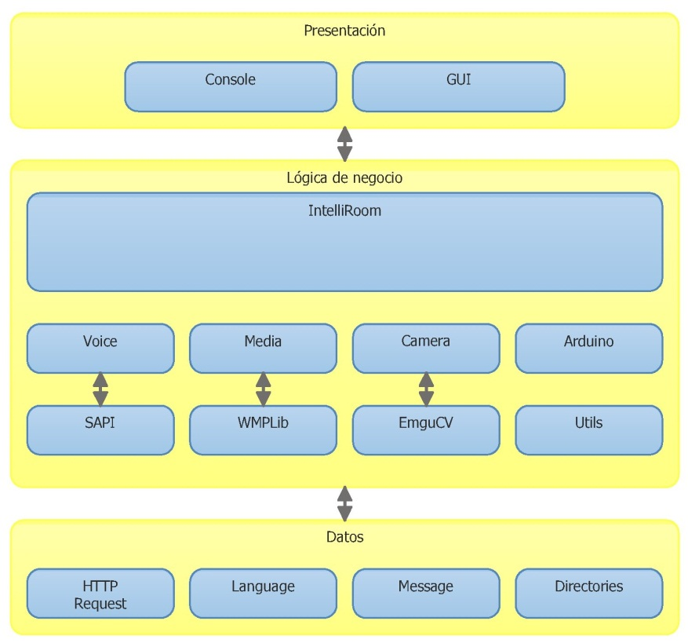

Esquema básico de arquitectura lógica

### Presentación

Es capa la más próxima al usuario (también se la denomina "capa de usuario"), presenta el sistema al usuario, le comunica y captura la información. También es conocida como interfaz gráfica (GUI) y debería ser "amigable" (entendible y fácil de usar). Esta capa se comunica únicamente con la capa de negocio y está compuesta por las siguientes implementaciones:

* Console: Es un terminal de consola que interpreta comandos y muestra resultados de ejecución de esos comandos e información adicional. Veremos más adelante que tipos de comandos pueden ser ejecutados y como se ejecutan.
* GUI: Una implementación mejorada de la consola de comandos, programada con la librería Windows Forms. La funcionalidad es muy parecida a la versión de consola, pero la información está más organizada.
* Dado el carácter de división en capas que posee el proyecto, se podrían crear otras implementaciones de manera sencilla. Algunos de los ejemplos podrían ser: publicación de un servicio web para que consumiera también información del sistema, una implementación no basada en comandos en Windows Forms o una GUI llamativa en [Windows Presentation Foundation](http://es.wikipedia.org/wiki/WPF), creación de una aplicación web…

### Lógica de negocio

Es la capa principal del sistema, que consta de dos grandes partes: el motor de la aplicación denominado IntelliRoom y sus módulos pensados para incrementar su funcionalidad.

IntelliRoom provee de un conjunto de servicios que son utilizados por la capa de presentación. Estos servicios pueden ser ejecutados mediante los intérpretes disponibles o mediante el uso directo de una fachada.

El sistema implementa por defecto la interpretación de voz, un programador de tareas, un sistema de acciones y otros conceptos que abordaremos con más tranquilidad en el capítulo 5.

Por razones de modularidad del proyecto, la lógica de negocio se encuentra dividida en los siguientes módulos por defecto:

* Voice: Su objetivo es la comunicación de ordenes usuario-maquina mediante comandos de voz y voz sintetizada.
* Media: Se encarga de la reproducción multimedia de archivos. Permitiendo sincronización con la biblioteca de Windows Media Player, control de la reproducción e información de archivos locales, enlaces remotos, etc.
* Camera: Módulo de procesamiento de imágenes para la detección de movimiento, luminosidad de la habitación y reconocimiento facial de personas entre otras funcionalidades.
* Arduino: Módulo de conexión y envío de órdenes a la plataforma Arduino, gestiona el requisito funcional de control de iluminación y de dispositivos domésticos.
* Utils: Implementa funcionalidad variada: información de climatológica, calendario.

### Datos

La tercera capa de la aplicación es la encargada de gestionar la información persistente o de hacer consultas al exterior de la aplicación, sus funciones son las siguientes:

* Realizar peticiones y respuestas HTTP. Es usado para la hacer peticiones a APIs como la de Google o información residente en internet.
* Devuelve rutas relativas a directorios y archivos.
* Proporciona las bases para la internacionalización de la aplicación.
* Administra los mensajes de información y error dentro del sistema.

## Arquitectura física: Diagrama de despliegue

La filosofía del diagrama de despliegue es clara, todos los dispositivos deben de estar conectados de la manera más próxima posible al sistema principal donde esté instalado IntelliRoom y este, a su vez, en un ordenador bajo un sistema operativo.

La razón por la que se utiliza una máquina con Windows 7/Vista, es porque los ordenadores compatibles con estos sistemas operativos tienen muchos conectores multimedia, que podrían ser usados para trabajar con un sistema domótico de tipo confort, e incluso funciones como escritorio remoto, gestión de cámaras webs…

A continuación se muestra el diagrama, donde cada caja representa un nodo. Estos nodos, relacionados entre sí, los hemos utilizado para representar programas o dispositivos.

3 Diagrama de despliegue

<<device>>

: Ordenador Personal

{OS= Windows7/Vista}

IntelliRoom.exe

Ratón

Teclado

Tarjeta de red

Altavoces

Micrófono

Cámara

IntelliRoom.dll

Voice.dll

Camera.dll

MediaPlayer.dll

...

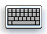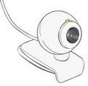

<<device>>

: Arduino

Codigo Arduino.pde

Control de dispositivos

Control de iluminación

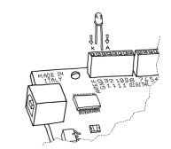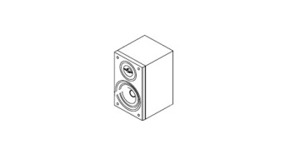

# Electrónica

En este capítulo veremos lo referente a circuitería adicional del proyecto, plataforma de microcontroladores, componentes, esquemático, en resumen todo aquello que esté relacionado con la electrónica. El objetivo del mismo es describir conceptos, retos y herramientas necesarias para la realización del objetivo de control de iluminación y de dispositivos.

En el control de iluminación intentaremos construir un sistema de iluminación de colores, usando para ello LEDs RGB y en el de control de dispositivos administrar dispositivos típicos del hogar como calentadores, ventiladores, lámparas, televisores…

Para solucionar los objetivos propuestos se barajaron diversas alternativas de componentes electrónicos. Sin embargo, algunas fueron descartadas porque no se ajustaban de manera adecuada a los requisitos o a las pretensiones del proyecto. Aun asi, su estudio fue importante para detectar carencias y mejoras en el sistema. Una de estas decisiones fue la elección del microcontrolador: en un principio se optó por soluciones muy básicas y económicas que fueron desestimadas por razones que veremos más adelante.

## Conceptos de electrónica necesarios

A continuación de exponen los conceptos de Duty Cycle y PWM necesarios para la compresión del diseño del sistema.

### Duty Cycle

El ciclo de trabajo o *duty cycle* es la relación de tiempo que permanece la onda periódica (supongamos cuadrada) en valores positivos, veamos unos ejemplos de valores de ciclo de trabajo:

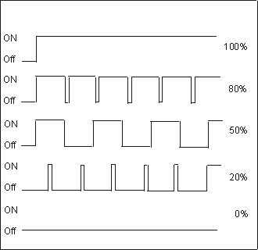

Ejemplos de Duty cycle

De esta manera se concluye, muy intuitivamente, que el duty cycle es:

Ecuación Duty cycle

### PWM

PWM (*pulse-width modulation*) o modulación por ancho de pulsos es una técnica en la que modificamos el ciclo de trabajo (o duty cycle) de una señal periódica para controlar la cantidad de energía que es enviada.

Las aplicaciones del PWM son variadas: comunicaciones, efectos de sonido, amplificación, regulación de voltaje, etc.

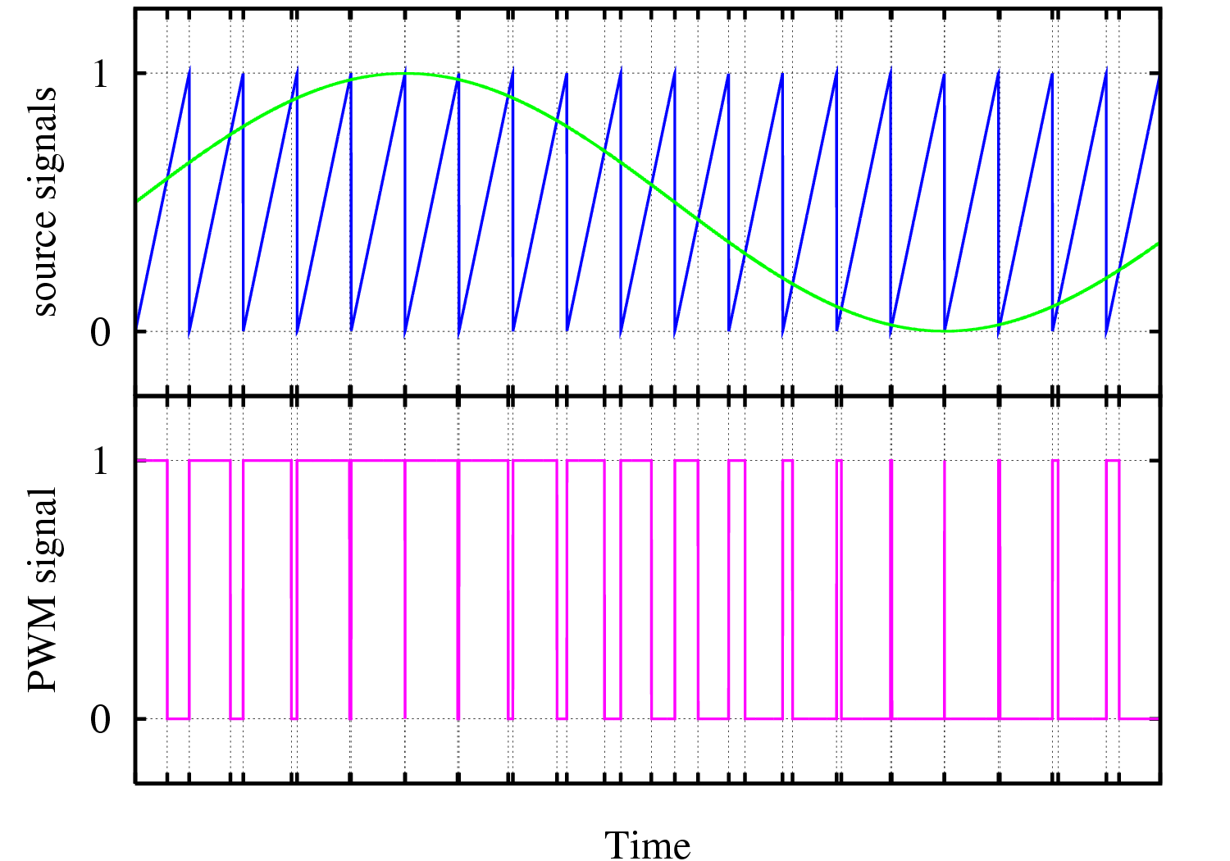

Comportamiento PWM

## Elección del microcontrolador

Una vez se vieron los conceptos básicos se buscó un microcontrolador para hacer uso de esos conceptos y encontrar solución a nuestro problema.

### Requisitos del microcontrolador

El punto de partida para comenzar la búsqueda de un microcontrolador que cumpliera con las características mínimas, fue confeccionar una lista con todo que necesitaría para afrontar el proyecto.

Los PWM los usaremos como regulador de voltaje que le llega al LED. Se usaran tres salidas PWM necesarias para controlar intensidad de las tres componentes (roja, verde y azul).

A continuación, se deja la lista que fue utilizada a modo de filtro para la búsqueda del microcontrolador:

* 3 PWM: para las componentes R G B del LED.
* 8 bits: Puesto que 28 valores para la componente roja, 28 para la verde y 28 para la azul hacían un total de más de 16 millones de colores posibles, en concreto 16.777.216 colores, no es necesario más precisión que la dada con 8 bits de resolución.
* Al menos 5 ó 6 salidas lógicas para la conexión de los dispositivos (1 salida lógica por cada uno de ellos).
* Comunicación serie y otros patillajes.
* Económico.

### PIC 16F1828 / 16F1824

Tras realizar una búsqueda por diferentes fabricantes y consultar diversas fuentes. Se planteó el uso de dos microcontroladores relativamente nuevos de la empresa Microchips: el PIC 16F1828 y el PIC 16F1824.

Ambos microcontroladores cumplen y superan los requisitos definidos en el apartado 3.2.1: tienen cuatro *timers* y con dos salidas más de *timers* replicadas, 8 bits, hasta 12 salidas lógicas (en el modelo 16F1824), comunicaciones y un precio no superior a los 80 céntimos.

Viendo su patillaje, las salidas de PWM están menos replicadas que las salidas lógicas, bajo esta premisa usaremos el 1828 para el control de iluminación y el 1824 para el control de dispositivos. Ambos microcontroladores son iguales en características y su diferencia estriba en el hecho de que el encapsulado de 16F1828 está menos multiplexado que el del 16F1824, como podemos ver en las figuras a continuación:



Encapsulado del modelo PIC16F1824



Encapsulado del modelo PIC16F1828

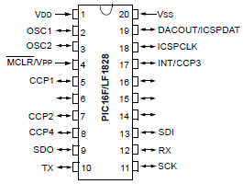Tras analizar su encapsulado, y trabajar con diferentes configuraciones de patillado. Se buscó una configuración que permitiera usar toda la funcionalidad necesaria usando una patilla del encapsulado para una funcionalidad. La configuración del microcontrolador 16F1828 quedaría de la siguiente manera para el sistema de control de luz:

* VDD y VSS: Alimentación.
* OSC1, OSC2: Cristal de cuarzo.
* MCLR/VPP, ICSPDAT, ICSPCLK: Programación.
* CCP1 al CCP4: PWMs.
* TX, RX: Interfaz con puerto serie.

Tras decidir su configuración, se comenzó con la programación del microcontrolador. Se instaló el IDE de Microchip y, dado que hablamos de un modelo relativamente nuevo, el IDE ofrecía soporte parcial a los microcontroladores. Tampoco fue encontrado ningún compilador en C para estos microcontroladores. A raíz de este problema se utilizó durante un tiempo un simulador para PICs, para desarrollar código.

9 Configuración del 16F1828 para el proyecto

Tras escribir el código ensamblador para la comunicación entre el microcontrolador y el ordenador por puerto serie y ver que las pruebas en el simulador funcionaban se llegó al problema de cómo afrontar *la programación del microcontrolador*.

Los programadores para PIC son caros y no se disponían de recursos económicos para abordarlo. Por esta razón Manuel Caballero me ayudó a buscar información y diseñó un posible programador universal. Dejo el último esquemático a modo de curiosidad de un trabajo que quedó inconcluso:

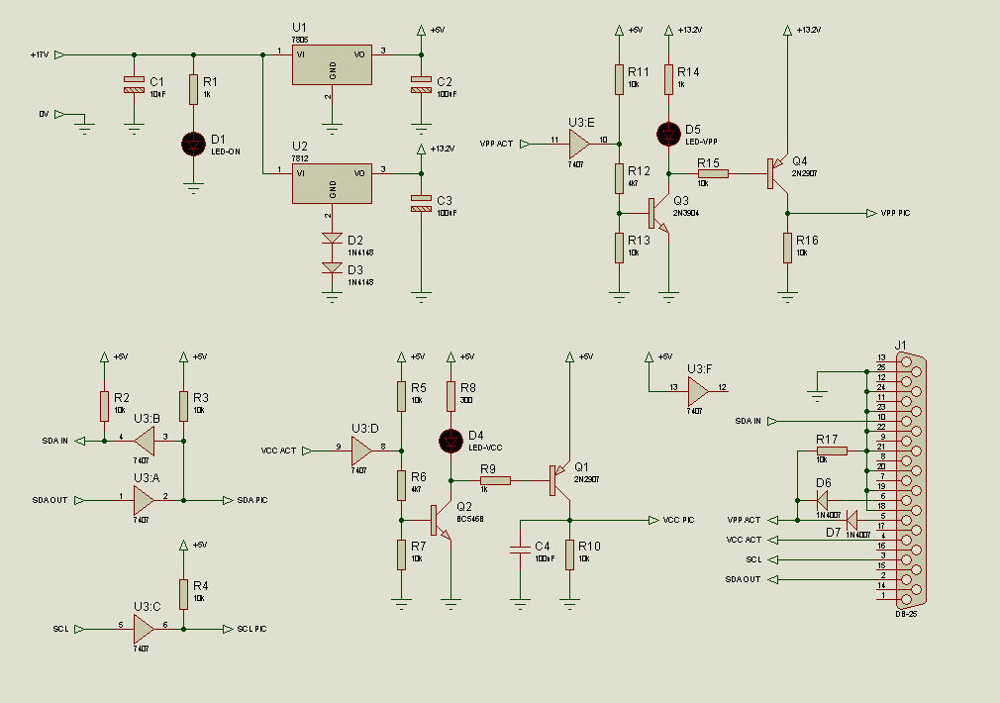

Prototipo de programador universal

Por los problemas mencionados decidí que era mucho más costoso utilizar microcontroladores que requirieran de programadores que eran caros o difíciles de fabricar y por ello cambié la trayectoria del proyecto dirigiéndome a Arduino.

### Arduino

Arduino es una plataforma de hardware libre basada en: una placa con un microcontrolador (el ATMega328 para el modelo *Arduino UNO*), y un entorno de desarrollo que implementa el lenguaje de programación C y utiliza una librería llamada Wiring. Wiring tiene un conjunto de funciones muy simples e intuitivas que permite, en pocas horas, desarrollar proyectos completos para Arduino.

Su placa tiene una entrada/salida por puerto serie (USB) para una fácil programación. Entre sus características disponibles, nos centraremos en las siguientes:

* 14 pines digitales configurables a entrada o salida.
* Puertos series Rx y Tx.
* 2 Pines para interrupciones externas.
* 6 PWM con 8 bits de resolución.
* Pines de comunicación.
* 6 entradas analógicas.

Aunque uno de los requisitos del microcontrolador era hacerlo económico. Arduino, aun teniendo un precio que asciende a unos 25 euros, se rentabiliza puesto que ya tenemos a nuestra disposición una placa funcional para programar el microcontrolador y una plataforma bastante completa amparada por una comunidad de usuarios que aportan contenido constantemente. Ahorrándonos tiempo de desarrollo y pruebas.

También sería posible adquirir otros ATMega328. Programarlos en la placa Arduino para, posteriormente, ponerlo en otra placa diseñada por nosotros. En [SparkFun](http://www.sparkfun.com/) se puede adquirir el ATMega328 con bootloader instalado por menos de 4 euros.

## Control de iluminación

Este apartado comienza con una descripción básica y rápida de todos los materiales y describe algunos problemas que fueron encontrados y como fueron solucionados.

El control de iluminación se concibió como una de las posibles soluciones de ambientación del espacio que tiene el proyecto. La pretensión es crear una lámpara que sea capaz de generar diversos colores con la finalidad de crear un espacio personalizado a cada situación. Un caso de aplicación de este sistema podría ser, poner canciones relajantes junto con funciones de degradado de color suaves.

### Circuito eléctrico

Tras documentarme sobre los diodos LEDs que abundan en nuestro mercado (tipo de luminancia, colores, potencia, ángulo de radiación) se concluyó que necesitaba un conjunto de LEDs RBG o conjuntos de tres LEDs emparejados entre sí (rojo, azul y verde). Tras analizar varios modelos me decanté por [este](http://www.dealextreme.com/p/12v-54-led-rgb-light-strip-50cm-11304).

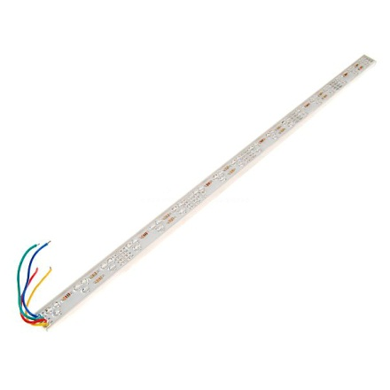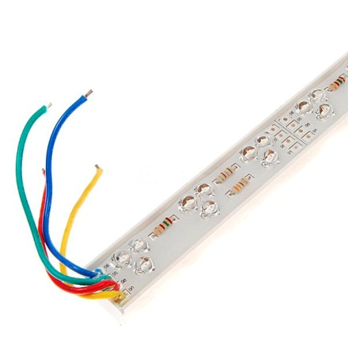

Modelo RGB Elegido para el proyecto

La cinta, es divisible en 6 posibles partes y tiene un precio razonable. Contiene 54 LEDs (18 por cada color) con el siguiente consumo energético:

Componente R (Roja): 100 mA a 12 V

Componente G (Verde): 87 mA a 12 V

Componente B (Azul): 80 mA a 12 V

Haciendo un **total de 240 mA a 12 V**

Estos diodos leds requieren ser alimentados por alguna fuente alternativa puesto que Arduino ofrece 40 mA por PWM a 5 V y como hemos visto, necesitamos 240mA a 12 V. No es posible su conexión directa, puesto que:

1. Podría terminar quemándose el microcontrolador, la placa del PC o los LEDs debido a la necesidad de intensidad.
2. En caso de no hacerlo los LEDs no se iluminarían demasiado.

Por lo tanto es necesario un transformador de corriente. Se utilizó uno que generaba (según su identificación) 9V a 300mA.

### Aislador de tensiones

Para aislar Arduino de la nueva fuente utilizamos unos transistores NPN, en concreto 3 transistores modelo 2n2222, uno por cada componente.

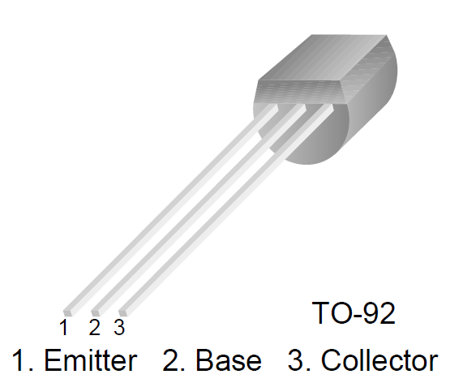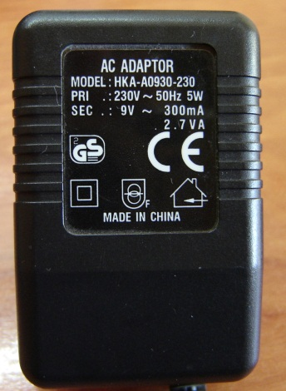

encapsulado del transistor y transformador de corriente

Quedando el circuito aislador de la siguiente manera:

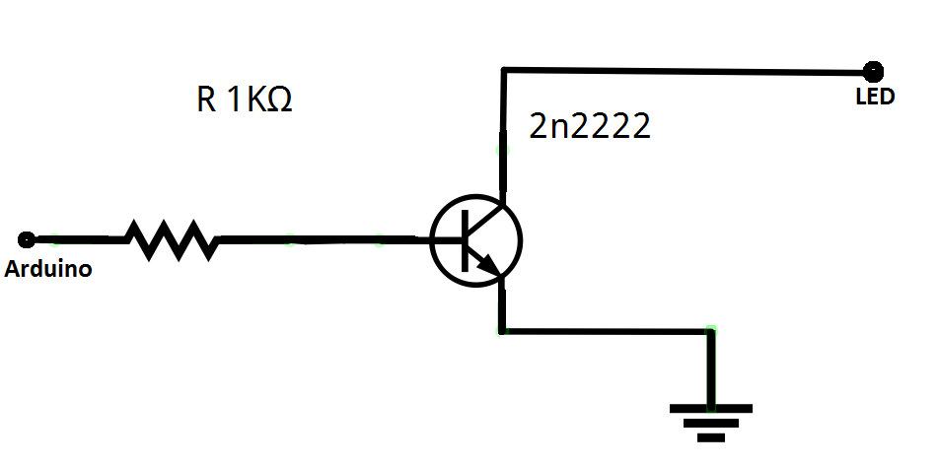

13 Circuito Aislador de tensión

La resistencia “R” de 1KΩ es para que no pase intensidad muy elevada mientras el transistor se encuentre en saturación.

El circuito sería montado 3 veces para el control de iluminación, una por cada uno de sus componentes. Y, puesto que la componente azul y la verde consumen menos intensidad (80-87mA) frente la consumida por la roja (100mA), se añadió una resistencia de 220Ω en el colector del 2n2222 para regular la salida de estas dos.

Una vez conectado todos los componentes nos dimos cuenta que los LEDs sufrían un parpadeo bastante molesto. La razón, aunque tardo en llegar, era que el transformador transformaba de 230V a 50Hz de alterna a 9V a 300mA en ALTERNA**.** Para solucionar esto, pusimos entre la placa de prototipo y el transformador un circuito rectificador y se añadieron dos condensadores en paralelo de 100µF al final del rectificador. Obteniendo así una señal continúa de casi 17 voltios, algo más de lo esperado en voltaje, pero sin problemas de funcionamiento.

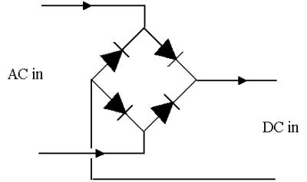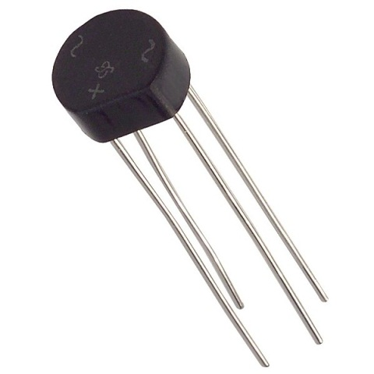

Circuito y encapsulado del rectificador

A continuación, se añade una ilustración que muestra la estructura del circuito en placa de prototipo. En esta ilustración hemos obviado la entrada de la fuente alternativa y con ello el circuito rectificador.

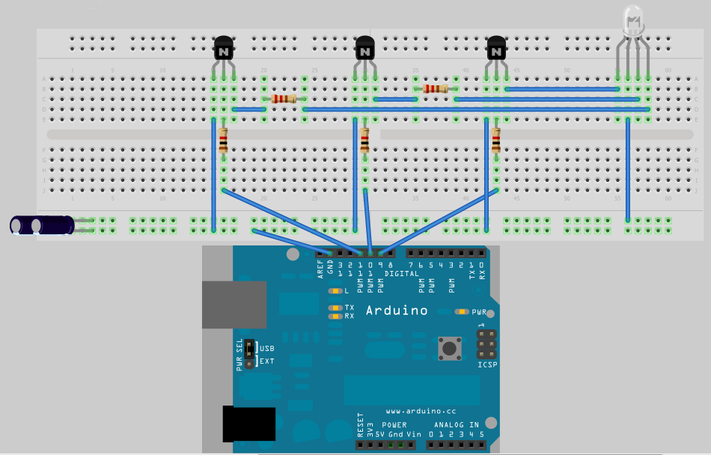

diseño del circuito en placa de prototipo

Por ultimo añadimos el circuito en esquemático y una fotografía del resultado final del control de iluminación.

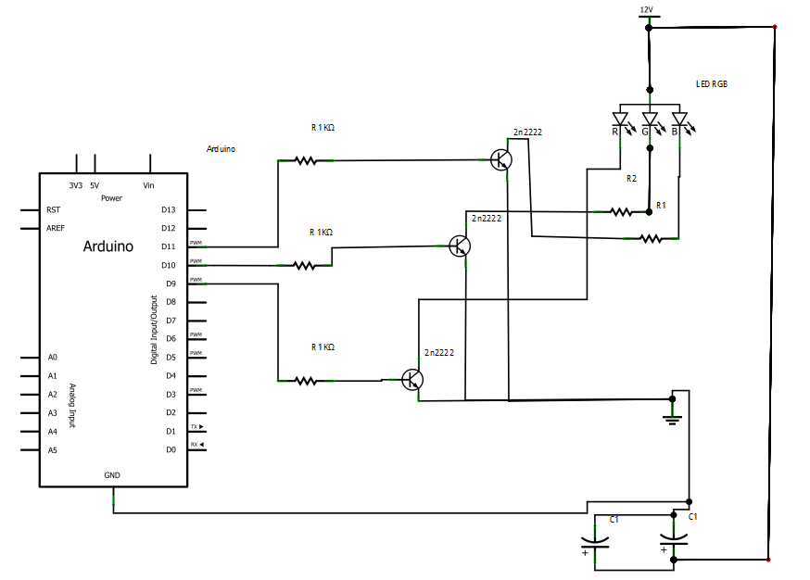

Esquemático del control de iluminación

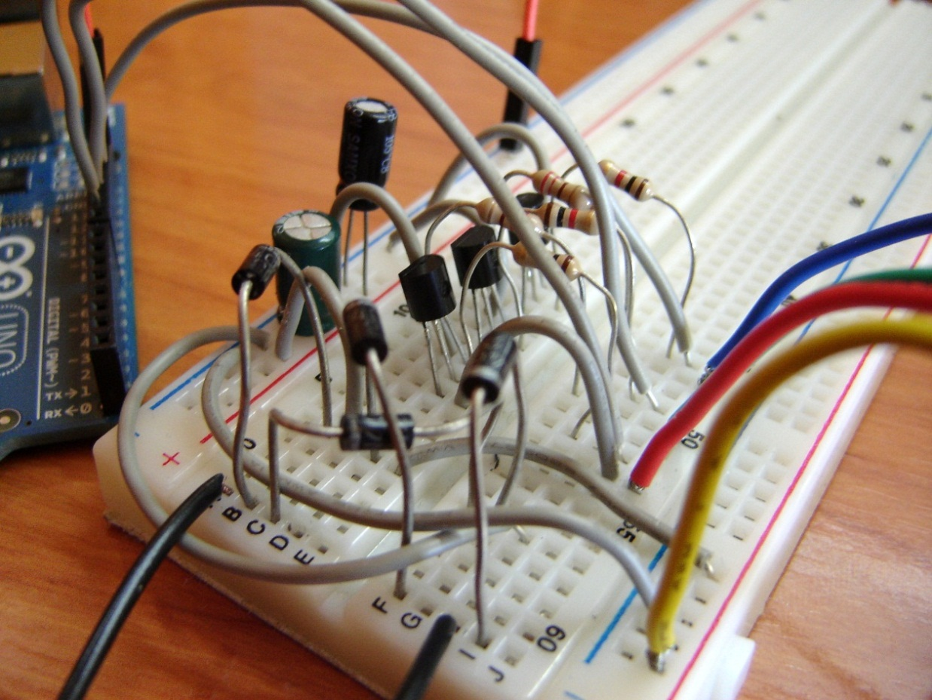

Fotografía del circuito en la placa de prototipo

## Construcción del control de iluminación

Como se comentó en el apartado anterior, se decidió por la adquisición del siguiente modelo de encapsulado de LED RGB y, para su presentación, la siguiente [lámpara](http://www.ikea.com/es/es/catalog/products/90029221).

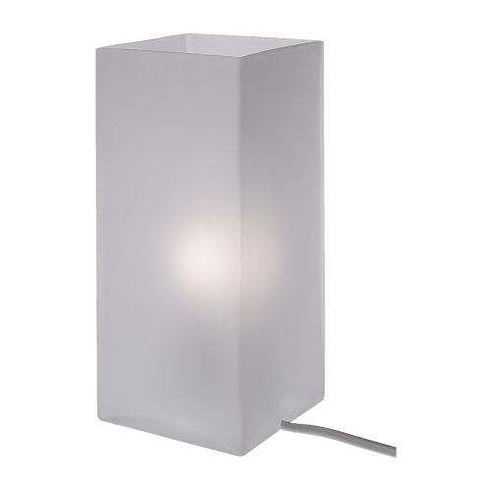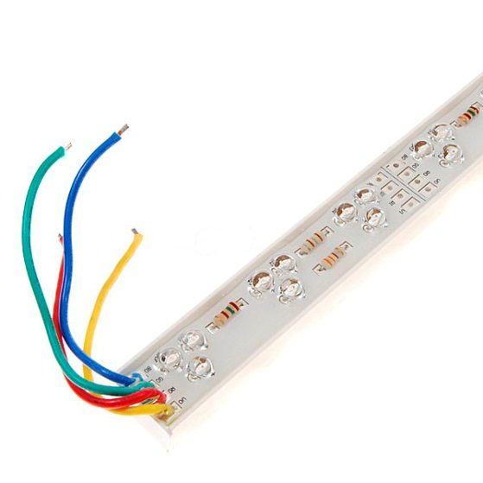

Lámpara y encapsulado LED

Para respetar la altura de la lámpara se cortó en encapsulado en 3 partes iguales y se soldaron sus conexiones entre si al circuito anteriormente mencionado. Además se dispusieron sus partes en forma de triángulo para que los LEDs puedan irradiar en todas direcciones.

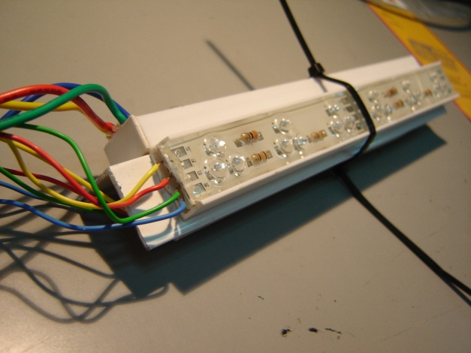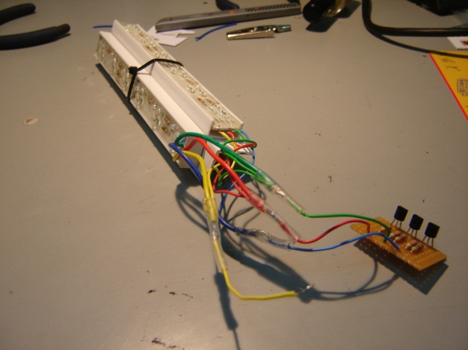

Estado tras corte, soldado, union de cables y circuito adicional

Para finalizar su construcción, se colocaron los LEDs en la lámpara y se añadió un folio en blanco de manera provisional para mejorar la mezcla de colores.

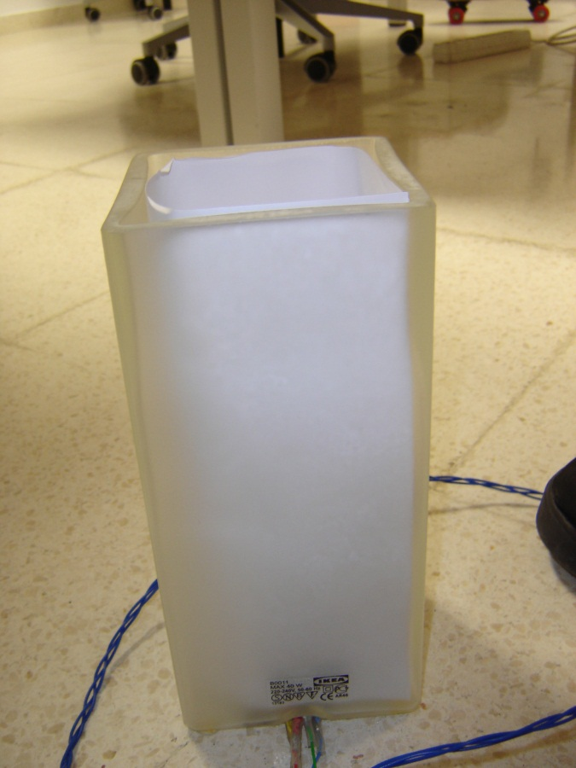

Resultado final del control de iluminación

## Control de Dispositivos

El control de dispositivos eléctricos del hogar es otro de los apartados de IntelliRoom. Su finalidad es la de tener control del encendido y apagado de dispositivos conectados en una regleta de enchufes previamente preparada para su fin. Este concepto puede ser trasportado a la instalación de control de enchufes, interruptores o cajas estancas, aplicando el mismo concepto en ellos. Pero se optó por la regleta para que se pudieran demostrar sus resultados de manera más simple.

En relación al microcontrolador, se utilizará el ATMega328. Puesto que teníamos muchas salidas lógicas a nuestra disposición se optó porque fuera una única placa Arduino la encargada de solventar el control de iluminación y dispositivos.

### Componentes y esquemas

Para la circuitería del control de dispositivo se usaron técnicas y componentes muy parecidos a las del control de luz pero con algunas diferencias. Los componentes utilizados fueron análogos al de control de iluminación (transistores NPN, resistencias, rectificador, etc.) a excepción de que esta vez, necesitábamos controlar tensiones del orden de 220 voltios. Para ello usamos los relés.

Un **relé** es un dispositivo electromecánico. Funciona como un interruptor controlado por un circuito eléctrico en el que, por medio de una bobina y un electroimán, se acciona un juego de uno o varios contactos que permiten abrir o cerrar otros circuitos eléctricos independientes.

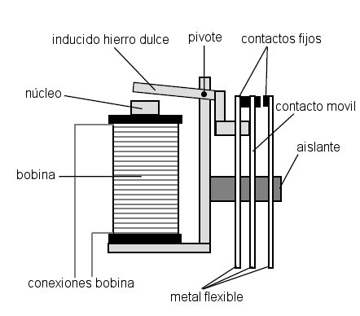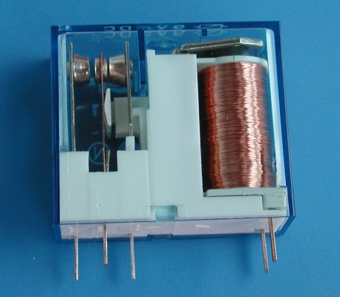

Una ilustración y una fotografía de Relés

En este circuito usaremos las salidas lógicas de Arduino (encendidas o apagadas) para la conexión del relé por medio de un circuito intermedio que nos permita crear señales entre 0 y 12 voltios.

En resumen, y antes de ver el proceso al detalle, para activar un dispositivo eléctrico del hogar (como puede ser una lámpara, ventilador, calentador…) IntelliRoom envía un comando de control de dispositivos a Arduino que sería interpretado por él. Activa la salida que corresponda dependiendo del comando enviado. Esa salida colocara un transistor en modo polarización directa dando paso a la tensión del transformador adicional activando el relé y dejando este, a su vez, activada la toma de corriente que esté controlada por ese relé.

En la siguiente ilustración se ve como hemos montado el circuito desde la señal de salida de Arduino hasta el relé que controla la salida de la regleta. Se puede apreciar que para evitar las inductancias producidas cuando un relé es desconectado, se añadió al circuito un diodo entre el relé y el resto de componentes para protegerlo.



22 Circuito de control de dispositivos

El esquemático anterior representa únicamente un control independiente. En caso de que quieran ser controlada de manera individual cada entrada de la regleta, de un enchufe o de un punto eléctrico del hogar, tendríamos que replicar este circuito tantas veces como controles individuales necesitemos.

Para la demostración de su funcionamiento se construyó una regleta partiendo de una desmontable que tiene cinco conexiones (una de ella fija y las otras cuatro a expensas de las salidas del microcontrolador).

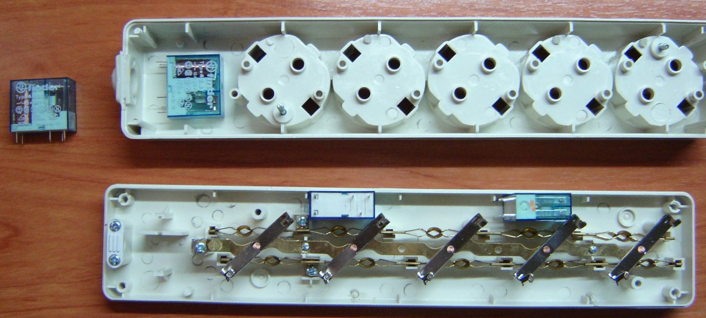

Regleta desmontada y comparacion de su tamaño con los relés

### Construcción del control de dispositivos

Para concluir con la sección del controlador de dispositivos incluyo las partes más importantes en su construcción y algunas fotografías del trabajo.

Se realizaron dos trabajos importantes en el control de dispositivo: la construcción del circuito y la adaptación de la regleta.

En la construcción del circuito usamos un regulador de tensión, 4 resistencias, 4 transistores y 4 diodos y los conectamos replicando el circuito mostrado en la figura 22. Para el ensamblado usamos una placa de prototipo y se le añadió un disipador al regulador de tensión.

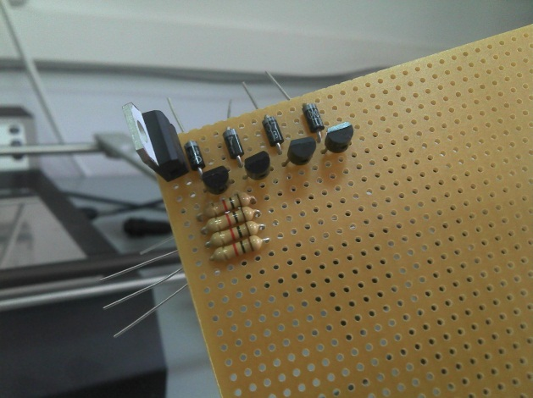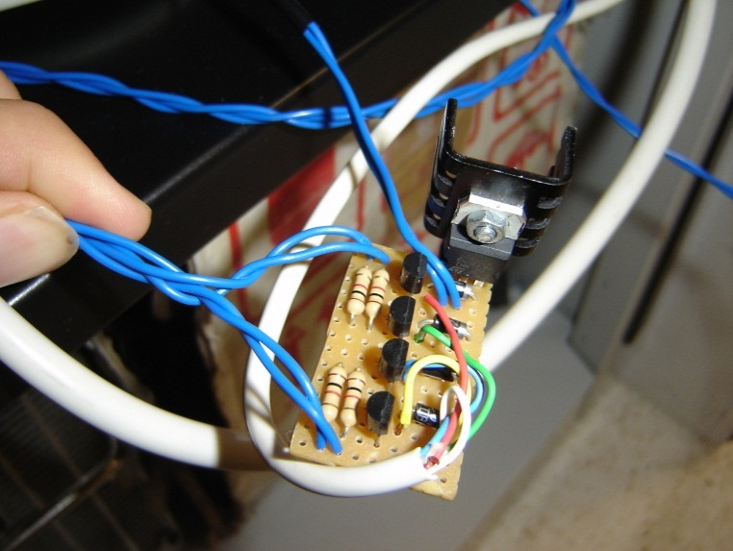

Placa final para control de dispositivos

Partiendo de una regleta desmontable, adquirida en una tienda de electricidad y de 4 relés. Construiremos la regleta manteniendo una de sus salidas alimentada constantemente con corriente eléctrica. Esta salida es la que usaremos para alimentar el ordenador y el transformador.

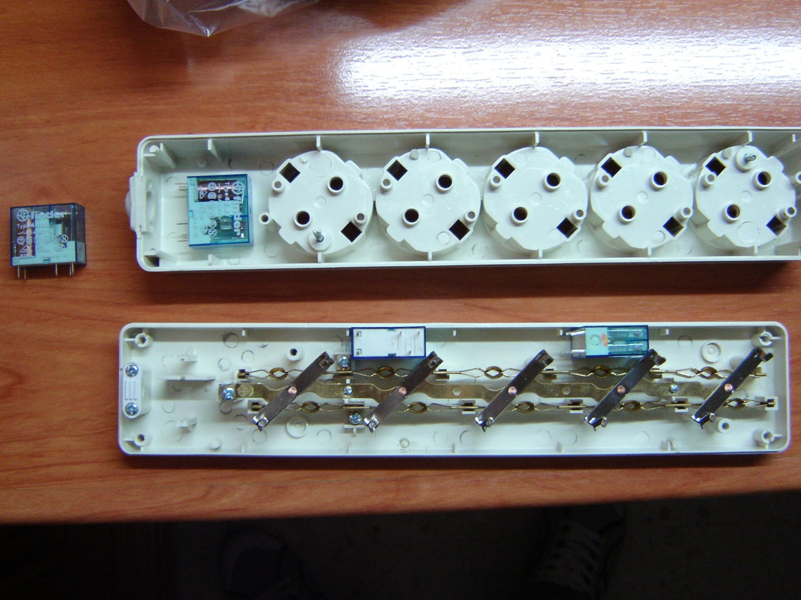

Interior de la regleta

Se cortaron ciertas zonas de pasta para poder incluir los 4 relés dentro de la regleta, ya que en un estado inicial solo podíamos cerrar la regleta con un solo relé.

Se aislaron entre si una de las fases. El aislamiento se realizó haciendo cortes y utilizando una cantidad razonable de cinta aislante entre zonas estrategias, además para reforzar las zonas se utilizó termo fusible en ellas. También se aislaron con termo retráctil todas las conexiones realizadas a los relés, para evitar posibles accidentes producidos por cortos eléctricos.

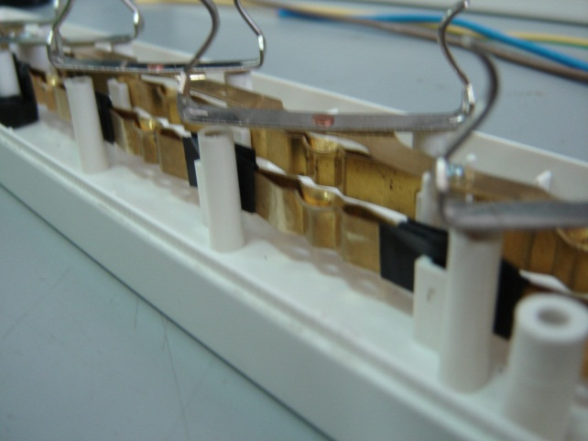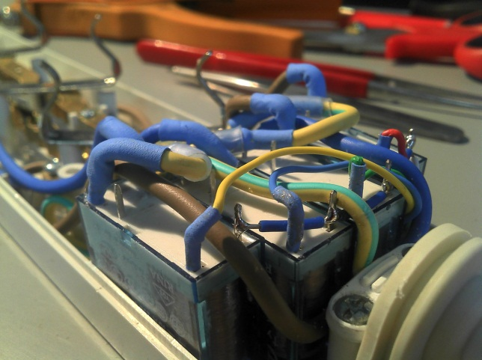

Ilustración del aislamiento y de la conexión con relés

En la próxima transparencia se puede apreciar el resultado final del circuito. Se puede ver como los cables conectan las zonas anteriormente aisladas a los relés y se ha añadido un cable de 5 conexiones (4 de control y la común) para su control con Arduino en el circuito intermedio.

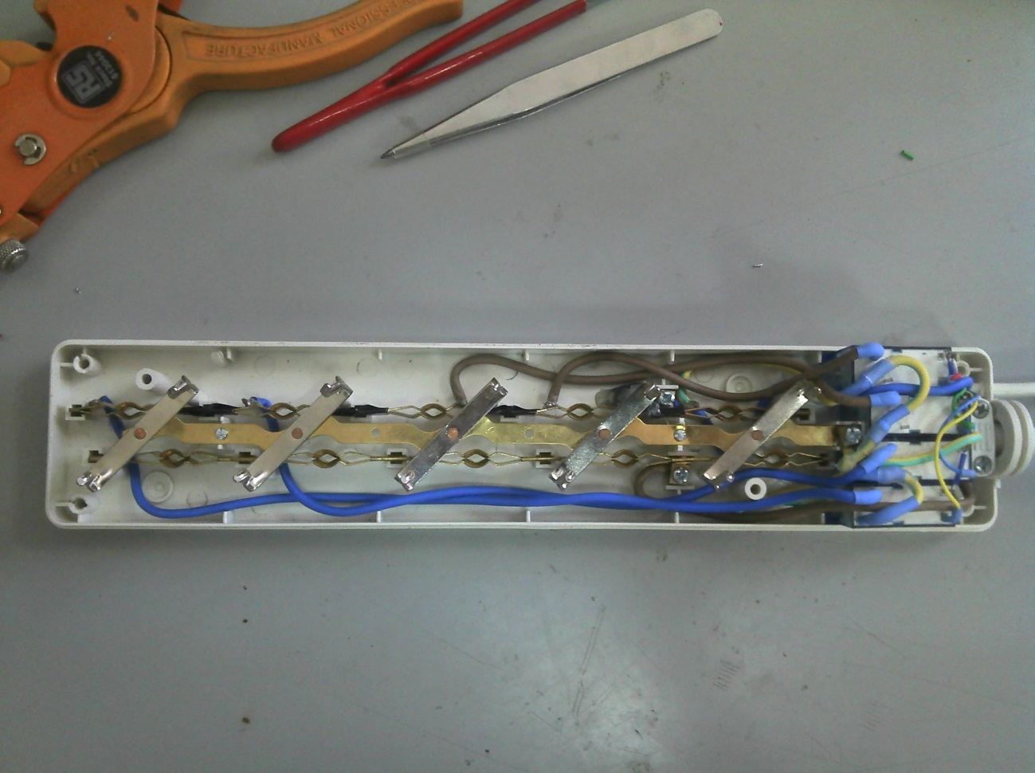

27 Circuito final

Por ultimo veremos una fotografía del resultado final y un [video](http://www.youtube.com/watch?v=ZibMB6S3n50) que demuestra que el trabajo realizado ha sido un éxito.

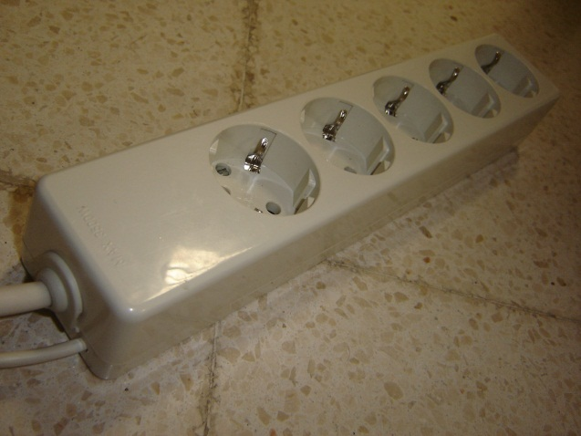

Resultado final del control de dispotivos

## Implementación del control en el microcontrolador

El código de Arduino fue desarrollado con el IDE de Arduino y sufrió bastantes cambios antes de llegar a su versión definitiva. Estos cambios se basan en que en un principio solo teníamos el procesamiento de coloreado de LEDs que, en ocasiones, ocupaba la capacidad de proceso de Arduino haciendo cálculos de los degradados de colores. Y posteriormente, con el agregado del control de dispositivos en el mismo código, me vi obligado a hacer cambios en su estructura.

No voy a pasar por toda la evolución del código, si es de interés puede ser consultada en la [forja](http://code.google.com/p/intelli-room/source/browse/#svn%2Ftrunk%2FCodigo%20Arduino%2FCodigo_Arduino_1).

A continuación se adjunta un pseudocódigo, acompañado de una explicación, y partes del código final.

### Pseudocódigo

Iniciamos las variables

Iniciamos la conexión con puerto serie

Configuramos Entrada/Salida

mientras

si HayUnMensajeDisponible entonces ConfiguraMensaje

si no entonces HazOtrosTratamientosSiEstánDisponibles

fin si

fin mientras

procedimiento configuraMensaje()

si existeMensaje entonces configuramosArduinoParaNuevoMensaje()

fin si

fin procedimiento

El código se mantiene a la espera de la llegada de un nuevo mensaje por puerto serie:

* Si no lo hay, actualiza las salidas del Arduino si está activado el modo “aleatorio” o en “degradado”.
* Si hay un nuevo mensaje, comprueba que el mensaje que ha llegado es interpretable por uno de los mensajes que tiene a disposición, y de ser así configura Arduino para reaccionar a partir de ese momento con la configuración establecida.

### Código

Para el entendimiento completo del código se necesita la [librería *Messenger*](http://www.arduino.cc/playground/Code/Messenger) y el código en su [versión completa](http://code.google.com/p/intelli-room/source/browse/trunk/Codigo%20Arduino/Codigo_Arduino_6/Codigo_Arduino_6.pde). Ya que solo vamos a limitarnos a partes generales del código, suprimiendo otras más complejas como el proceso de degradado.

Definimos los pines de entrada y salida para la conexión de la lámpara y del controlador de dispositivos.

//Configuración de leds

#define PINLEDR 9 //Red LED

#define PINLEDG 10 //Green LED

#define PINLEDB 11 //Blue LED

//Configuramos los dispositivos

#define arrayLength 10 //Numero de dispositivos

uint8_t devices[] = {4, 5, 6, 7}; //Salidas de cada uno de los dispositivos

Iniciamos los valores con el *setup* de Arduino.

void setup()

{

Serial.begin(9600);//configuro el puerto serie a 9600 baudios

message.attach(messageReady);//pongo la funcion callback de message

//iniciamos los pines digitales

for(int i = 0; i < arrayLength; i++)

pinMode(devices[i], OUTPUT);

}

El *loop* del programa principal.

void loop()

{

while(Serial.available()){

message.process(Serial.read());

}

timeNow = millis();

if(timeEnd>timeNow) //si tiempo actual es menor que tiempo final entonces encontramos en una situación de degradado

{

UpdateValues(); //Calculamos las componentes

SetColor(rNow,gNow,bNow); //la imprimimos en los LEDs

}

else

{

if(timeRandom!=0)

{

timeInit = millis();

timeEnd = timeInit + timeRandom;

ConfigRandomColor();

}

else // llegados aquí es que todo proceso ha terminado, así que asignamos al valor final.

{

SetColor(rEnd,gEnd,bEnd);

}

}

}

Función que asigna los valores a los LEDs

void SetColor(int r, int g, int b)

{

analogWrite(PINLEDR, r); // PWM asignado al valor r

analogWrite(PINLEDG, g); // PWM asignado al valor g

analogWrite(PINLEDB, b); // PWM asignado al valor b

}

Función simple, que dado un conjunto de 3 valores por puerto serie, estos se pinten por los LEDs de manera inmediata.

//Modo directo

if (message.checkString("DIRECT"))

{

rEnd = message.readInt();

gEnd = message.readInt();

bEnd = message.readInt();

timeEnd = millis();

timeRandom = 0;

SetColor(rEnd,gEnd,bEnd);

}

Función simple de encendido de dispositivos

//Encender dispositivo

else if (message.checkString("SWITCHON"))

{

int device = message.readInt();

if(device >= 0 && device < arrayLength)

digitalWrite(devices[device], HIGH); //activa la señal del device

}

## Circuito final

Para la construcción del circuito fueron necesarios los siguientes componentes:

* 7 Transistores NPN modelo 2n2222
* 9 Resistencias
* 4 Diodos
* 1 Rectificador
* 2 Condensadores
* 4 Relés
* 1 Disipador

El circuito completo consta de 3 subcircuitos:

* **Tensión**: nos transforma la corriente alterna del transformador a corriente continua rectificada a los otros dos circuitos.
* **Control de dispositivos**: transforma salidas lógicas entre cero y cinco voltios y amplía su tensión a valores comprendidos entre cero y nueve voltios, para el control de los relés.
* **Control de iluminación**: al igual que el control de dispositivos, este también amplia la tensión ofrecida por Arduino, pero a valores de cero y doce voltios.

Para cerrar el capítulo se adjunta un esquema de conexión interconexión con los circuitos, dispositivos y componentes:

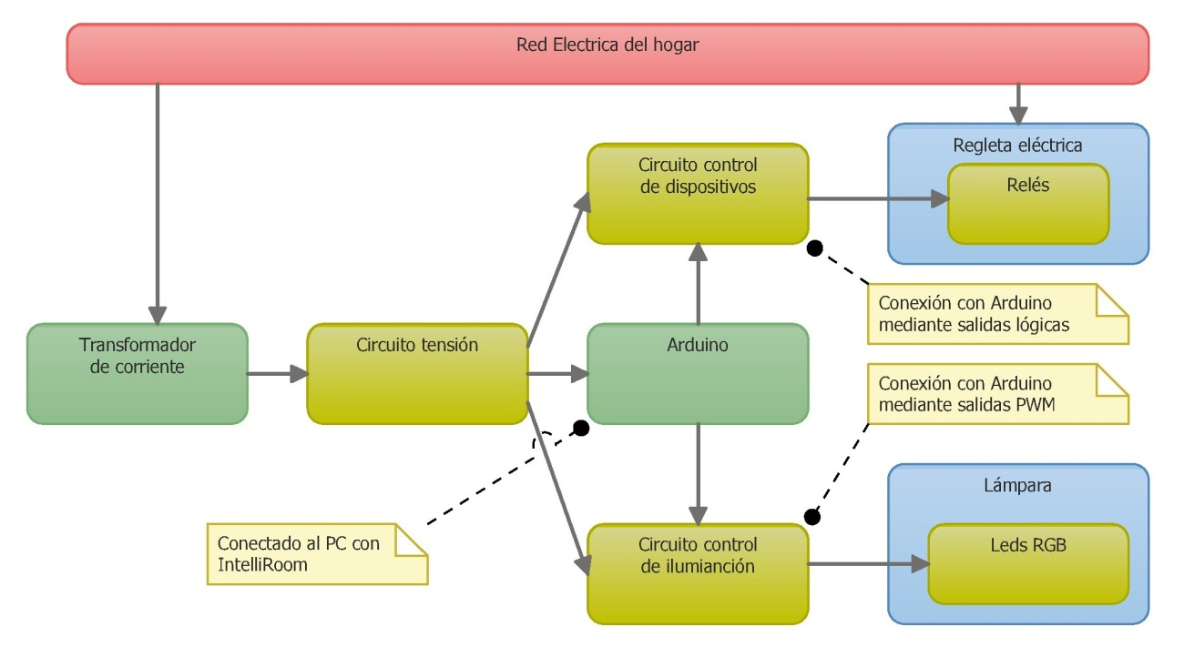

Esquema de interconexión de circuitos

# Capa de presentación

Los capítulos a continuación versan, en su mayoría, sobre el desarrollo del programa como un producto software. A continuación hablaremos de la capa de presentación y, en los capítulos posteriores se hablaran de las capas lógicas de negocio (y sus módulos) y datos resumidos en el capítulo 2.

Este proyecto está desarrollado en 3 capas: presentación, lógica de negocio y datos. Las razones por la que incluí una capa de presentación o interfaz de usuario que se desacoplara del resto del código son dos: construir un software que siga las pautas del desarrollo en n capas y separar la funcionalidad del proyecto y su interacción con la habitación a diferentes formatos de interfaz de usuario.

En un proyecto de domótica puede tomar fuerza el concepto de querer controlar nuestra casa domótica desde diferentes puntos: desde nuestro hogar, nuestro teléfono móvil (para encender la calefacción 10 minutos antes de llegar a casa), una aplicación web (para ver si has tenido algún intruso en tu ausencia vacacional). Al dividir las capas podemos construir una aplicación web, publicar servicios web y tener nuestra interfaz de Windows Forms manteniendo intactas el resto de funciones.

Las capas de presentación deben cumplir con las características definidas según el desarrollo de software en n capas, es decir: presentar el sistema al usuario, comunicarle, capturar la información en un mínimo de proceso por parte de la lógica de negocio. Y, a ser posible, que fuera entendible y fácil de usar.

Se crearon dos implementaciones: *Console* y *GUI*. Ambas tienen la misma estructura interna. Las dos se componen de la interfaz propiamente dicha (una consola o un formulario en Windows Forms) y un intérprete de comandos sencillo. Este intérprete interactúa con una clase, que veremos más adelante, llamada *Refletion*, que ejecuta comandos sobre el programa y extrae información acerca de esos comandos.

30 Estructura de la capa de presetación

## Requisitos de la capa de presentación

* Ejecución de métodos en el sistema.
* Muestra de información, errores y ayuda.

## Consola

Se trata de un terminal de consola que interpreta comandos y muestra resultados de ejecución de esos comandos e información adicional. Veremos más adelante que tipos de comandos pueden ser ejecutados y como se ejecutan.

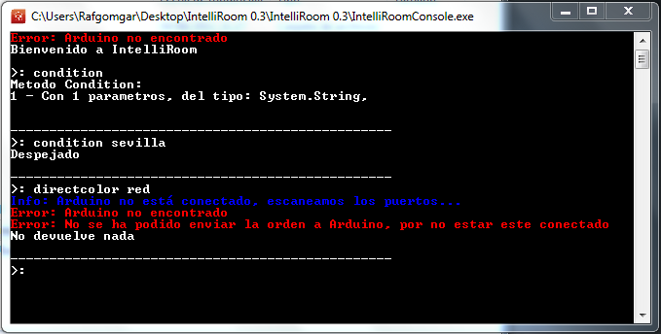

Captura de pantalla de la versión de consola

El terminal de consola incluye algunas funciones propias, estas funciones son las siguientes:

* *SearchCommand nombre_comando*: busca parentescos de comandos según el “nombre_comando” escrito.
* *Help*: devuelve información de cómo usar en general el programa.
* *?nombre_comando*: devuelve su contrato e información de sus sobrecargas.
* *AllCommands*: devuelve la lista con todos los comandos del sistema.
* En caso de no escribir ningún comando del sistema o ninguno de estos comando de ayuda, la consola te devuelve información de cómo se deben escribir los comandos.

## GUI

Se trata de una implementación mejorada de la consola de comandos. Programada con la librería Windows Forms. Funcionalmente es igual que la consola, pero añade ciertas características no presentes en la versión de consola. Las nuevas características incluidas son:

* Solo permite ejecutar funciones incluidas dentro del sistema.
* Devuelve en tiempo real una lista con los comandos que pueden entrar en el patrón escrito hasta el momento.
* Los mensajes internos quedan completamente diferenciados del historial y de la ejecución de comandos.

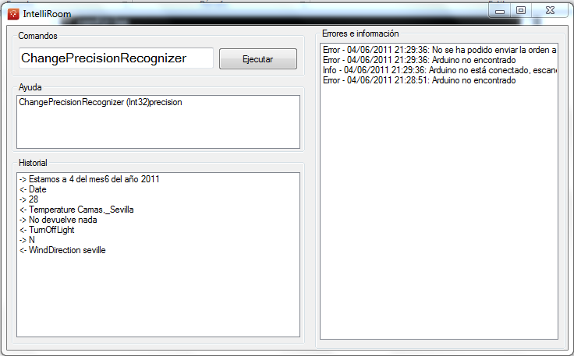

Captura de pantalla de la versión con formulario windows forms

Las motivaciones que me llevaron a crear esta interfaz fueron creadas en el proceso de realización de pruebas. La consola era ardua y sobre todo lenta, si el usuario no conoce los nombres de las funciones (actualmente 108 funciones). Es difícil para el usuario recordar el nombre exacto de cada una de ellas, aunque sean intuitivas. El intento por eliminar este problema fue crear la función *searchcommand* en la interfaz de consola, pero resultaba lenta (una ejecución por búsqueda de comando). Por ello se creó un sistema de ayuda simple pero efectivo que acercará el programa a más usuarios.

En términos algorítmicos: ejecuta una función cada vez que se modifica un carácter en el campo de texto de Comandos. Coge este texto y los compara con cada una de las funciones pertenecientes al sistema, hace un filtro y los muestra junto con su información de parámetro de entrada.

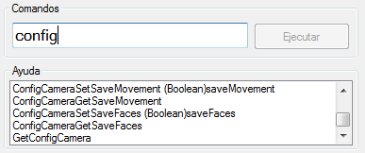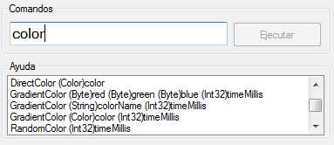

Ejemplos del sistema de ayuda de la interfaz de usuario

Otro sistema de ayuda incluido es el que imposibilita la ejecución de un comando que no exista en el sistema, inutilizando el botón ejecutar y su equivalente en el teclado (tecla intro).

# Lógica de negocio: IntelliRoom

La lógica de negocio del programa es donde se encuentra todo el procesamiento de la aplicación. Es el motor principal y podría funcionar de manera independiente del resto (bastaría con importar el paquete y ejecutar su función “init”).

En las primeras etapas del desarrollo, la lógica de negocio tenía una arquitectura monolítica, es decir, todo estaba programado en un único paquete y no poseía características modulares. A lo largo del desarrollo se vio la posibilidad de que un usuario pudiera desarrollar sus propias funciones sin tener que conocer toda la estructura interna de la aplicación. Con este objetivo se dividió la lógica de negocio en diferentes paquetes: el paquete principal (IntelliRoom) y los paquetes modulares que añaden riqueza al programa. Con esta estructura se mejora la cohesion y se reduce el acoplamiento y podríamos concebir de manera más simple un futuro sistema de carga de módulos dinámicos.

Un ejemplo análogo pueden ser los sistemas operativos micronucleo. En un sistema operativo micronucleo tenemos un kernel que implementa las características mínimas. Sobre ellas se levantan otros paquetes que dan funcionalidad a ese kernel, como pueden ser el acceso a archivos, las comunicaciones…

Las características del núcleo son las siguientes:

* Ejecución por medio de reflexión de funciones.
* Interprete de comandos de voz.
* Gestión de acciones, tareas y configuraciones (véase el apartado 5.4, 5.5 y 5.6 para más información).
* Conexión con los módulos.
* Centralizador de eventos.

## Funciones de IntelliRoom

Antes de explicar cómo llamar a estas funciones por medio de reflexión vamos a listar y describir las 108 funciones que tiene el sistema. Las funciones están redefinidas en la fachada “Command” que hace las llamadas oportunas a cada uno de los módulos desde el paquete *IntelliRoomSystem*.

Las funciones las definiremos como:

En el paquete de **comunicación hombre-máquina** tenemos las siguientes funciones:

* Speak (string)speakText: Sintetiza el texto pasado por parámetros.
* AddGrammar (Grammar)grammar: Añade al reconocedor de voz la gramática pasada por parámetros.
* LoadGrammar: Carga la gramática por defecto, dependiendo del idioma donde se encuentre. Por defecto el idioma es español, por lo que leerá la gramática del archivo “..\Grammar\es.xml”.
* LoadGrammar (string)url: Carga gramatica incluida en el directorio “..\Grammar\url”.
* AddGrammar (string)url: Añade gramatica incluida en el directorio “..\Grammar\url”.
* ReloadGrammar: Vuelve a cargar la gramática.
* DeleteGrammar: Elimina toda la gramática del reconocedor de voz.
* AddGrammarList (List<string>)list (string)context: Añade a la gramática los elementos de la lista *list* bajo el contexto *context.*
* LoadGrammarList (List<string>)list (string)context: Carga en gramática únicamente los elementos incluidos en la lista *list* bajo el contexto *context.*
* DictationMode: Activa el sistema de dictado. La ejecución de cualquier otro método relacionado con carga o borrado de gramática desactiva el modo dictado.
* ChangePrecisionRecognizer (int)precision: Cambia la precisión del reconocedor de voz, por defecto el reconocimiento está al 70% de precisión.

Funciones de **iluminación**:

* DirectColor (string)colorName: Pinta el color en la lámpara pasándole como argumento el nombre del color.
* DirectColor (byte)red (byte)green (byte)blue: Pinta el color en la lámpara pasándole como argumento la intensidad de color de cada una de las componentes primarias de color.
* DirectColor (Color)color: Pinta el color en la lámpara pasándole como argumento un objeto de tipo Color.
* GradientColor (string)colorName (int)timeMillis: Degrada con una duración de *timeMillis* milisegundos al color con nombre *colorName.*
* GradientColor (byte)red (byte)green (byte)blue (int)timeMillis: Degrada con una duración de *timeMillis* milisegundos al color pasado en codificación RGB
* GradientColor (Color)color (int)timeMillis: Degrada al color definido por el objeto de tipo Color pasado por parámetros en timeMillis milisegundos.
* TurnOffLight: Apaga la lámpara.
* TurnOnLight: Enciende la lámpara en color blanco.
* RandomColor (int)timeMillis: Hace degradaciones de colores aleatorios en el tiempo timeMillis milisegundos
* DesactiveRandomColor: desactiva la función de degradación.
* RandomColor (bool) active (int)timeMillis: gestiona la función de colores aleatorios.

Los colores admitidos por el atributo están recogidos en la siguiente tabla, extraída de esta [dirección](http://www.flounder.com/csharp_color_table.htm):

|  |  |  |  |
| --- | --- | --- | --- |
| **.****AliceBlue** | 240,248,255 | **.LightSalmon** | 255,160,122 |
| **.AntiqueWhite** | 250,235,215 | **.LightSeaGreen** | 32,178,170 |
| **.Aqua** | 0,255,255 | **.LightSkyBlue** | 135,206,250 |
| **.Aquamarine** | 127,255,212 | **.LightSlateGray** | 119,136,153 |
| **.Azure** | 240,255,255 | **.LightSteelBlue** | 176,196,222 |
| **.****Beige** | 245,245,220 | **.LightYellow** | 255,255,224 |
| **.Bisque** | 255,228,196 | **.Lime** | 0,255,0 |
| **.Black** | 0,0,0 | **.LimeGreen** | 50,205,50 |
| **.BlanchedAlmond** | 255,255,205 | **.Linen** | 250,240,230 |
| **.Blue** | 0,0,255 | **.****Magenta** | 255,0,255 |
| **.BlueViolet** | 138,43,226 | **.Maroon** | 128,0,0 |
| **.Brown** | 165,42,42 | **.MediumAquamarine** | 102,205,170 |
| **.BurlyWood** | 222,184,135 | **.MediumBlue** | 0,0,205 |
| **.****CadetBlue** | 95,158,160 | **.MediumOrchid** | 186,85,211 |
| **.Chartreuse** | 127,255,0 | **.MediumPurple** | 147,112,219 |
| **.Chocolate** | 210,105,30 | **.MediumSeaGreen** | 60,179,113 |
| **.Coral** | 255,127,80 | **.MediumSlateBlue** | 123,104,238 |
| **.CornflowerBlue** | 100,149,237 | **.MediumSpringGreen** | 0,250,154 |
| **.Cornsilk** | 255,248,220 | **.MediumTurquoise** | 72,209,204 |
| **.Crimson** | 220,20,60 | **.MediumVioletRed** | 199,21,112 |
| **.Cyan** | 0,255,255 | **.MidnightBlue** | 25,25,112 |
| **.****DarkBlue** | 0,0,139 | **.MintCream** | 245,255,250 |
| **.DarkCyan** | 0,139,139 | **.MistyRose** | 255,228,225 |
| **.DarkGoldenrod** | 184,134,11 | **.Moccasin** | 255,228,181 |
| **.DarkGray** | 169,169,169 | **.****NavajoWhite** | 255,222,173 |
| **.DarkGreen** | 0,100,0 | **.Navy** | 0,0,128 |
| **.DarkKhaki** | 189,183,107 | **.****OldLace** | 253,245,230 |
| **.DarkMagena** | 139,0,139 | **.Olive** | 128,128,0 |
| **.DarkOliveGreen** | 85,107,47 | **.OliveDrab** | 107,142,45 |
| **.DarkOrange** | 255,140,0 | **.Orange** | 255,165,0 |
| **.DarkOrchid** | 153,50,204 | **.OrangeRed** | 255,69,0 |
| **.****DarkRed** | 139,0,0 | **.Orchid** | 218,112,214 |
| **.DarkSalmon** | 233,150,122 | **.****PaleGoldenrod** | 238,232,170 |
| **.DarkSeaGreen** | 143,188,143 | **.PaleGreen** | 152,251,152 |
| **.DarkSlateBlue** | 72,61,139 | **.PaleTurquoise** | 175,238,238 |
| **.DarkSlateGray** | 40,79,79 | **.PaleVioletRed** | 219,112,147 |
| **.DarkTurquoise** | 0,206,209 | **.PapayaWhip** | 255,239,213 |
| **.DarkViolet** | 148,0,211 | **.PeachPuff** | 255,218,155 |
| **.DeepPink** | 255,20,147 | **.Peru** | 205,133,63 |
| **.DeepSkyBlue** | 0,191,255 | **.Pink** | 255,192,203 |
| **.DimGray** | 105,105,105 | **.Plum** | 221,160,221 |
| **.DodgerBlue** | 30,144,255 | **.PowderBlue** | 176,224,230 |
| **.****Firebrick** | 178,34,34 | **.Purple** | 128,0,128 |
| **.FloralWhite** | 255,250,240 | **.****Red** | 255,0,0 |
| **.ForestGreen** | 34,139,34 | **.RosyBrown** | 188,143,143 |
| **.Fuschia** | 255,0,255 | **.RoyalBlue** | 65,105,225 |
| **.****Gainsboro** | 220,220,220 | **.****SaddleBrown** | 139,69,19 |
| **.GhostWhite** | 248,248,255 | **.Salmon** | 250,128,114 |
| **.Gold** | 255,215,0 | **.SandyBrown** | 244,164,96 |
| **.Goldenrod** | 218,165,32 | **.SeaGreen** | 46,139,87 |
| **.Gray** | 128,128,128 | **.Seashell** | 255,245,238 |
| **.Green** | 0,128,0 | **.Sienna** | 160,82,45 |
| **.GreenYellow** | 173,255,47 | **.Silver** | 192,192,192 |
| **.****Honeydew** | 240,255,240 | **.SkyBlue** | 135,206,235 |
| **.HotPink** | 255,105,180 | **.SlateBlue** | 106,90,205 |
| **.****IndianRed** | 205,92,92 | **.SlateGray** | 112,128,144 |
| **.Indigo** | 75,0,130 | **.Snow** | 255,250,250 |
| **.Ivory** | 255,240,240 | **.SpringGreen** | 0,255,127 |
| **.****Khaki** | 240,230,140 | **.SteelBlue** | 70,130,180 |
| **.Lavender** | 230,230,250 | **.****Tan** | 210,180,140 |
| **.LavenderBlush** | 255,240,245 | **.Teal** | 0,128,128 |
| **.LawnGreen** | 124,252,0 | **.Thistle** | 216,191,216 |
| **.LemonChiffon** | 255,250,205 | **.Tomato** | 253,99,71 |
| **.LightBlue** | 173,216,230 | **.Turquoise** | 64,224,208 |
| **.LightCoral** | 240,128,128 | **.****Violet** | 238,130,238 |
| **.LightCyan** | 224,255,255 | **.****Wheat** | 245,222,179 |
| **.LightGoldenrodYellow** | 250,250,210 | **.White** | 255,255,255 |
| **.LightGreen** | 144,238,144 | **.WhiteSmoke** | 245,245,245 |
| **.LightGray** | 211,211,211 | **.****Yellow** | 255,255,0 |
| **.LightPink** | 255,182,193 | **.YellowGreen** | 154,205,50 |

Funciones de **dispositivos eléctricos**:

* SwitchOnDevice (int)device: Activa el dispositivo conectado al enchufe número *device.*
* SwitchOffDevice (int)device: Desactiva el dispositivo conectado al enchufe número *device.*
* SwitchOnAllDevices: Activa todos los dispositivos conectados.
* SwitchOffAllDevices: Desactiva todos los dispositivos conectados.

Funciones de **reproductor multimedia**:

* Play: reproduce la canción pausada del reproductor.
* Pause: pausa el reproductor.
* Stop: Para la canción en reproducción.
* Forward: Continúa reproduciendo la siguiente canción.
* Rewind: Reproduce la canción anterior.
* DecreaseVolume: Decrementa el volumen en un 20%
* IncreaseVolume: Aumenta el volumen en un 20%
* GetVolume: devuelve un valor entero de 0 a 100 con el porcentaje de volumen total.
* MinimumVolume: Pone el volumen al 1%.
* MaximumVolume: Pone el volumen al 100%.
* ChangeVolume (int)volumen: Asigna el volumen pasado por parámetros
* Mute: Deja el volumen al 0%.
* LoadAllMedia: Carga todos los archivos disponibles en la medioteca de WindowsMediaPlayer, en el orden en el que lo haría el mismo reproductor.
* LoadAlbum (string)nameAlbum: Carga un Álbum, si existe, correspondiente con el nombre nameAlbum
* LoadAuthor (string)nameAuthor: Carga las canciones del autor con nombre *nameAuthor.*
* LoadGenre (string)nameGenre: Carga las canciones cuyo género corresponda con nameGenre.
* LoadTitle (string)nameSong: Carga las canciones que tengan como título nameSong.
* LoadMediaUrl (string)url: Carga el archivo o una lista compatible de la url determinada.
* InfoAuthor: Devuelve nombre del autor de la canción actual. Utilizando para ellos la información contenida en su ID3.
* InfoAlbum: Devuelve el título del álbum de la canción actual. Utilizando para ellos la información contenida en su ID3.
* InfoDuration: Devuelve la duración de la canción.
* InfoTitle: Devuelve el título de la canción actual. Utilizando para ellos la información contenida en su ID3.
* InfoPlayList: Devuelve la lista de títulos, géneros, álbumes y autores de la playList actual en reproducción.
* InfoMedia: Devuelve una lista con toda la información de la biblioteca de reproducción.
* GetAllAuthors: Devuelve una lista con todos los autores de la biblioteca de reproducción.
* GetAllSongs: Devuelve la lista con todos los títulos de canciones de la biblioteca de reproducción.
* GetAllGenres: Devuelve todos los géneros de la biblioteca de reproducción.
* GetAllAlbums: Devuelve todos los títulos de los álbumes de la biblioteca de reproducción.

Las funciones de **tratamiento de imagen**:

* StartProcessImage: Activa el procesamiento de imagen con la configuración establecida
* StopProcessImage: Desactiva el procesamiento de imagen.
* GetRoomIluminance: Devuelve, en porcentaje, el grado de iluminación de la habitación.
* FaceDetect: Devuelve un *FaceResult* con la información de las caras de una fotografía tomada en el momento de la ejecución del comando.
* NumberFacesDetect: Devuelve el número de caras encontradas en la captura realizada en el momento de la ejecución del comando.
* GetLastResults: Devuelve, en caso de estar en ejecución el motor de tratamiento de imagen, el resultado del último análisis.
* ConfigCameraSetXX: Configura el XX al valor pasado por parámetros. XX son muchas variables, explicadas todas en el capítulo 9.
* ConfigCameraGetXX: Devuelve la configuración de XX. XX puede ser alguna de las variables del sistema Camera.
* GetConfigCamera: Devuelve un resumen de la configuración de todas las variables del sistema Camera.

Las funciones del **programador** son las siguientes, con 4 variantes:

* AddTask (string)command (DateTime) date: Ejecuta el comando *command* en la fecha indicada.
* AddTask (string)command (int)day (int)month (int)year (int)hour (int)minute: ejecuta el comando *command* en el día mes año hora y minuto indicado.
* AddTask (string)command (int)hour (int)minute: Ejecuta el comando en la hora y minutos especificados del mismo día.
* AddTask (string)command (int)remainMinutes: Ejecuta el comando desfasando su tiempo de ejecución en *remainMinutes* minutos
* DeleteAllTask: Elimina todas las tareas del programador
* SaveTask: Guarda las tareas del programador para futuras cargas.

Las funciones del **gestor de acciones** del sistema:

* AddAction (string)nameEvent (string)command: Añade la ejecución del comando command cuando el evento nameEvent se invoque en el sistema.
* DeleteAllActions: Elimina todas las acciones incluidas en el gestor de acciones.

Las funciones del **configurador** del sistema:

* AddConfiguration (string)name (string)command: Añade un comando a la configuración con nombre *name.*
* DeleteConfiguration: Elimina todas las configuraciones del sistema.
* GetConfigurations: Obtiene todos los nombres de configuraciones del sistema.
* SaveConfigurations: Guarda las configuraciones para posteriores cargas.
* ExecuteConfigurations (string)name: Ejecuta una configuracion pasandole como parametro su nombre.

Funciones de **información climatológica**:

* WeatherCity (string)city: configura la ciudad de la que queremos ver los datos climatológicos.
* Temperature: Devuelve la temperatura de la ciudad configurada.
* TemperatureFahrenheit: Devuelve la temperatura en grados Fahrenheit de la ciudad configurada.
* Condition: Devuelve la condición de una ciudad configurada. La condición puede ser: despejado, lluvioso, nuboso, tormenta…
* Humidity: Devuelve la cantidad de humedad, en porcentaje, de la ciudad configurada.
* WindDirection: Devuelve la dirección del viento actual.
* WindSpeed: Devuelve la velocidad del viento actual.
* ChangeRangeInTemperatureEvent (int)max (int)min: Indica el rango máximo y mínimo de temperatura para que sean invocados los eventos.

**Otras funciones**:

* Exit: Sale de IntelliRoom hacienda procesos previos como guarda de tareas y configuraciones configuradas.
* GetMessages: Devuelve los mensajes del sistema hasta el momento.
* Date: Devuelve la fecha actual en texto.
* Sleep (int)milliseconds: Permanece parada la ejecución del comando durante el tiempo determinado por el valor de entrada. Esta función es útil para ejecución de comandos en cadena.
* Time: Devuelve la hora actual en texto.
* DateAndTime: Devuelve un objeto *DateTime* con la fecha y hora actual.
* DefaultSettings: Deja el sistema en un estado inicial.

Además de estas funciones definidas en la clase *IntelliRoom.Command*. Podemos definir en *IntelliRoom.SpeakCommand* funciones ejecutables solo por medio de comandos de voz que requieran comandos. Veámos un ejemplo para verlo más claro.

Si, por ejemplo, tuviéramos un comando en gramática que fuera “color de la lámpara a rojo” es evidente que estará ligada a un comando del sistema colorearía la lámpara de color rojo. Su llamada podría ser la siguiente “directColor red” o “gradientColor red 1000” entre otras. Sin embargo, si queremos un comando de voz que fuera por ejemplo “color de lámpara” y el sistema diera un tiempo para que el usuario diera el parámetro de entrada necesario, en este caso un color, estaríamos ante un ejemplo de un comando de voz que requiere parámetros.

Este mismo ejemplo podemos llevarlo a la carga de música “cargar música” seguido del nombre del artista, “grados centígrados” y el nombre de la ciudad, activar dispositivo seguido de su nombre, etc.

De esta manera, el intérprete de comandos de voz permite la carga de todos los comandos anteriores y de los incluidos en la clase *IntelliRoom.SpeakCommand*.

## C:\Users\Rafgomgar\Desktop\reflexion.jpgReflexión

Aunque es posible la ejecución de funciones desde la fachada. Creamos un sistema de ejecución por reflexión en los que se apoyan el sistema de eventos, el programador, el configurador y el intérprete de comandos de voz (los cuales serán descritos a continuación). La clase reflexión se creó por tres grandes razones:

34 Métodos de la clase reflection

* **Comodidad**: será posible ejecutar, con pocas líneas de código, funciones partiendo de texto plano.
* **Reducción del acoplamiento**: No tenemos por qué conectar la fachada o la aplicación a la fachada para ejecutar todos los métodos. La interactuación con el sistema podría darse por medio de intérpretes que se basan en la reflexión (que es como actualmente está desarrollado todo el proyecto) y, en caso de funciones avanzadas, utilizar llamadas a métodos de la fachada. Por ejemplo podríamos crear una web que muestre la habitación por medio de funciones que devuelvan imágenes del estado actual de la habitación.
* **Carga de módulos dinámicos**: sería un primer paso para su creación futura.

La manera más eficiente de usar la clase seria hacer una búsqueda del comando utilizando por ejemplo [Linq](http://es.wikipedia.org/wiki/Language_Integrated_Query). Una vez obtenido los comandos deseados estos pueden ser ejecutados con el método *Invoke* que devuelve, un objeto del resultado devuelto por el método. *Invoke* comprueba que los objetos puedan ser casteados correctamente, en caso de no ser posible no ejecutaría dicho método.

El resto de los métodos devuelven listas de métodos o información de ellos mismos.

## C:\Users\Rafgomgar\Desktop\interpreter speech.jpgIntérprete de comandos de voz

El intérprete de voz utiliza las funciones ofrecidas por uno de los módulos principales de IntelliRoom para interpretar funciones. Al mismo tiempo utilizara las características de reflexión del núcleo.

Este intérprete analiza cada una de las respuestas del módulo *voice* y comprobando si la función que está asociada a esa respuesta es interpretable. Si lo es, la ejecuta.

35 Métodos de interpreter Speech

La razón por la que esta no se encuentra en el módulo pensado para ello, *voice*, es porque desde el núcleo podemos acceder a más funciones para la ejecución de comandos. Ya que, aunque los módulos se pueden comunicar con el núcleo, estos no se pueden comunicar de manera directa con otros módulos.

Más adelante, en el apartado 7.8.2 describimos una traza de este proceso con más detalle.

## C:\Users\Rafgomgar\Desktop\events.jpgSistema de eventos

El sistema de eventos, el programador y el configurador, los cuales veremos en los siguientes apartados, son los que proporcionan al proyecto de cierto interés “inteligente”.

Hasta el momento, IntelliRoom ya es un proyecto de domótica que tiene un conjunto de funciones ejecutables y esas funciones interactúan con el proyecto en forma de acción (*activa el sistema X, reproduce Y canción*) o de simple información (*cuánta iluminación tengo en la habitación, qué temperatura hace en nuestra ciudad*).

Lo que vamos a hacer es dotar al sistema de funciones que transformen una condición (una información) en una acción u otra información. Algunos ejemplos de este sistema podrían ser:

* Cuando detectes movimiento en la habitación guarda una captura de la cámara.

36 Estructura de la clase Event y su subclase Action

* Cuando la temperatura sea superior a 24 grados, enciende un ventilador.
* Si la habitación tiene una iluminación menor al 30% enciende una luz.

Cada paquete de IntelliRoom tiene sus propios eventos y cada uno de ellos se encuentran centralizados en la clase *Events.* Para el proyecto he creado un prototipo funcional con los eventos del sistema implementados hasta el momento. Estos son los siguientes:

* **finishImageProcess**: Invocado cuando el procesamiento de imagen termina, incluye además el resultado completo de su análisis.
* **lowIluminanceEvent**: Evento configurable que es invocado cuando la iluminación de la habitación es menor que la configurada. Además, devuelve la iluminación de la misma.
* **highIluminanceEvent**: Análogo a *lowIluminanceEvent* pero para valores de iluminación por encima del configurado.
* **movementDetected**: Invocado cuando se ha detectado movimiento en la habitación.
* **peopleDetected**: Invocado cuando se ha detectado la presencia de una persona.
* **newMessage**: Invocado cuando hay un nuevo mensaje interno en el sistema, incluye el mensaje.
* **speechRecognizer**: Invocado cuando el reconocedor de voz reconoce algo en gramática.
* **temperatureMaxEvent**: Evento configurable que es invocado cuando la temperatura es superior a la configurada, incluye la temperatura actual en centígrados.
* **temperatureMinEvent**: Evento configurable que es invocado cuando la temperatura es inferior a la configurada, incluye la temperatura actual en centígrados.

La función que añade acciones de este tipo tiene la siguiente estructura en el intérprete de comandos:

El sistema de eventos no sustituye una acción relacionada con un evento ya configurado, sino que lo sobrecarga. Esto quiere decir que si tenemos un proceso para un evento, este también se ejecutara en cadena con el nuevo insertado.

Un ejemplo de lo que deberíamos de enviarle al intérprete de comandos para la acción *que encendiera una luz si la iluminación de la habitación es escasa* sería:

* -> En caso de tener conectada una lámpara en esa posición del control de dispositivos
* -> Que simplemente enciende el sistema de iluminación a blanco

También es posible concatenar un conjunto de acciones ordenadas a una acción con una sola llamada a este método, en el caso de detectar una persona lo haríamos de la siguiente manera:

## Programador

El programador, a diferencia del sistema de eventos, gestiona tareas. Una tarea es la ejecución de una o varias funciones determinadas en un momento determinado.

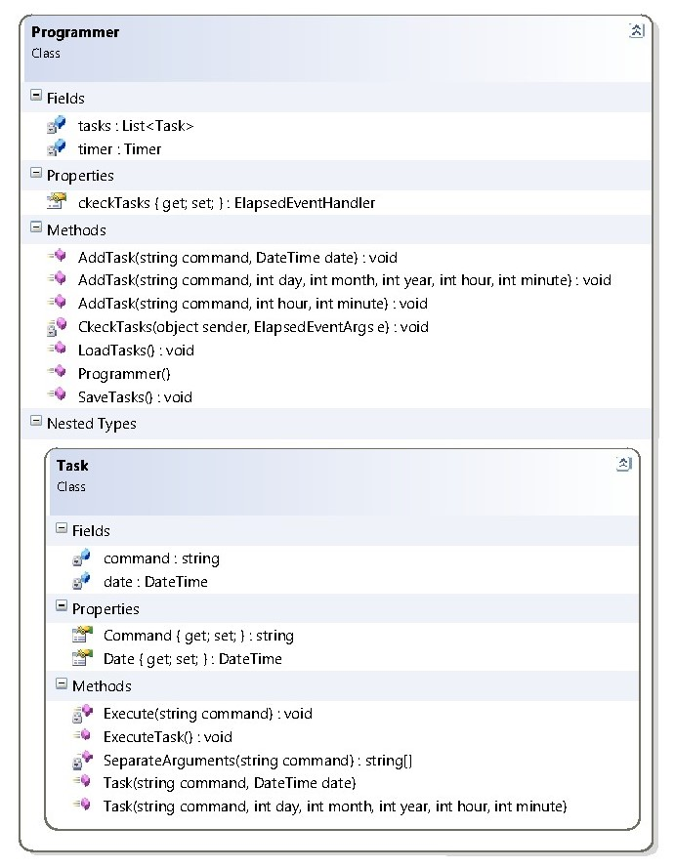Algunos ejemplos de tareas podrían ser los siguientes:

37 Estructura del Programmer y Task

* Encender un calefactor 30 minutos antes de nuestra llegada a casa.
* Mantener una bombilla encendida de diez de la noche a dos de la madrugada

De esta manera podemos dotar al sistema de funciones mucho más enfocadas a la domótica.

La estructura de la función, para que sea analizada por el intérprete de comandos, son las siguientes:

Un ejemplo de esta función podría ser la utilización de alarma y que nos gustara despertarnos con colores y música a las 8:00 de la mañana del 05/07/11, para ello ejecutaríamos en el intérprete:

Con esto ya tenemos todo lo necesario para configurar tareas en nuestra aplicación.

## Conclusiones

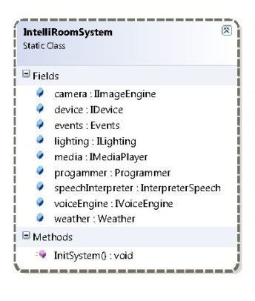Para concluir se enumeran las conclusiones del capítulo:

* IntelliRoom asienta la estructura completa del proyecto a partir del cual salen los demás módulos.
* Este núcleo se conecta a través de los demás mediante la clase estática *IntelliRoomSystem*.
* Ofrece un sistema de ejecución de métodos mediante reflexión del que parten 4 intérpretes (de voz, de acciones, de tareas y de configuraciones).

38 Clase de conexión con los módulos

* Tiene una fachada que podemos usar para procesos muchos más complejos.

Por último, un pequeño esquema simple para ver todas las piezas juntas y como se relacionan unas con las otras:

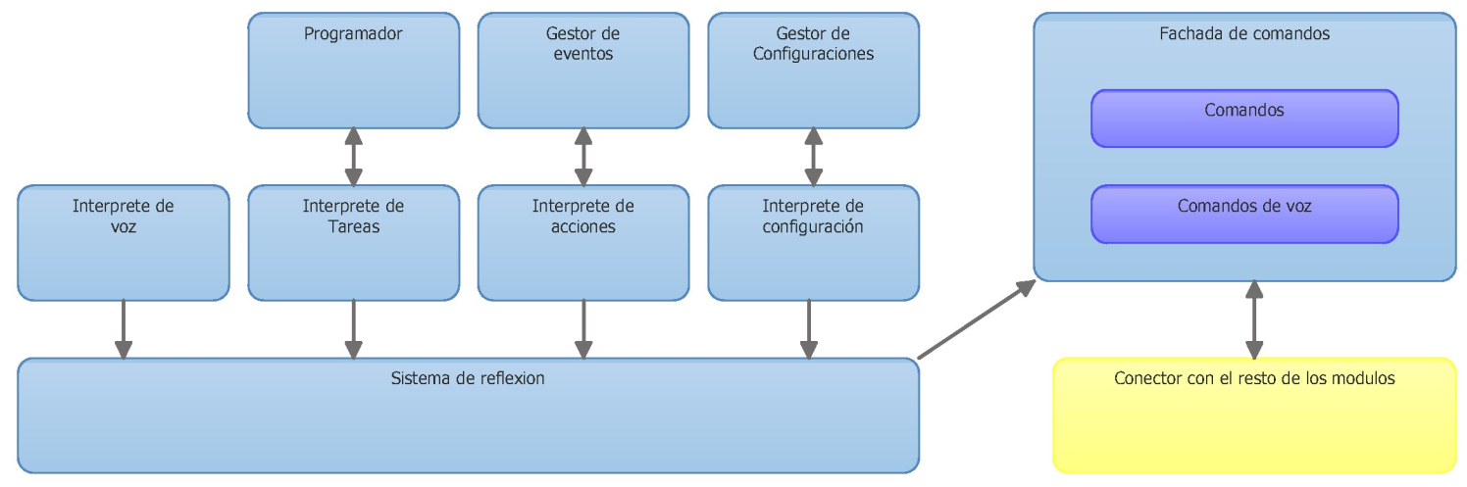

39 Diagrama abstracto de la estructura de intelliRoom (kernel)

# Módulo Arduino

El módulo Arduino es uno de los pertenecientes a la lógica de negocio, este se encarga de controlar la comunicación con Arduino. Este módulo tiene dos responsabilidades principales:

* Configuración de la comunicación.
* Traducción de mensajes dentro del sistema a mensajes entendibles por Arduino.

La conexión con Arduino se realiza mediante por puerto serie (para el proyecto se usó USB), este módulo es el encargado de dichas conexiones, sin que IntelliRoom tenga que conocer ningún aspecto de ellas.

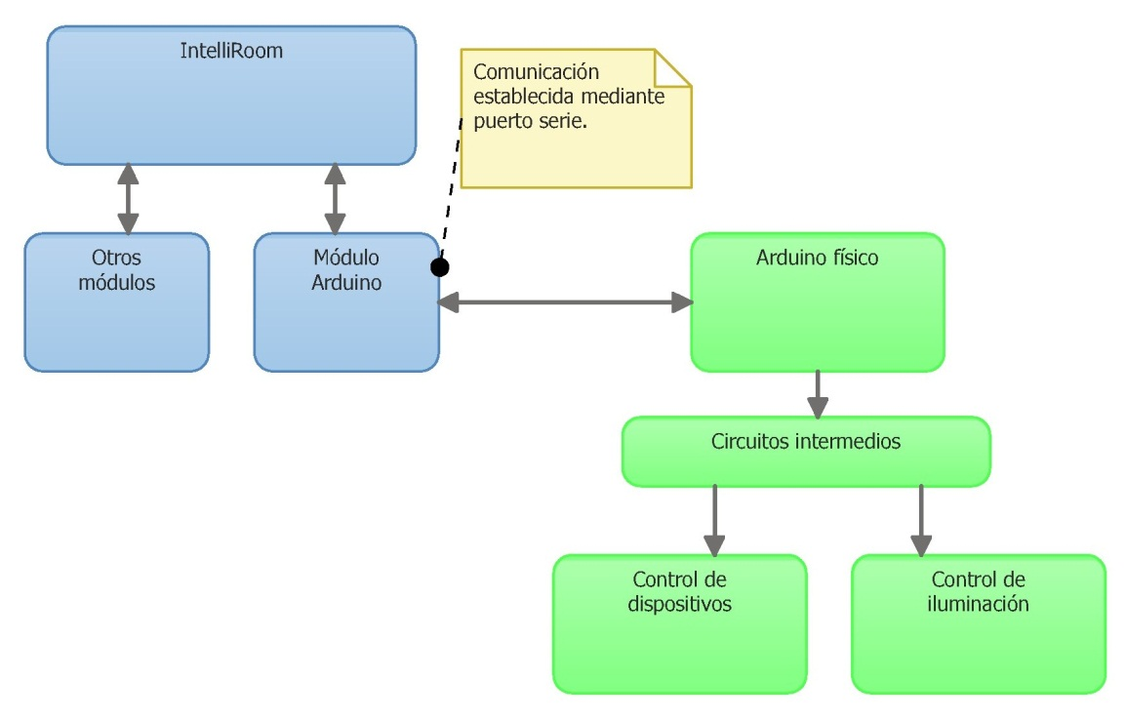

Diagrama relación entre modulo, y arduino

Los mensajes que enviara este sistema de comunicación pueden ser de dos subtipos bien diferenciados: los de control de dispositivos (conexión y desconexión de apartados del hogar) y control de iluminación (coloración, encendido de luz…) a lo largo del capítulo es posible que se les nombre como *Devices* y *Ligting* respectivamente. Veremos a lo largo del capítulo todos los mensajes y sus configuraciones.

## Requisitos funcionales

* Capacidad para abstraernos de un sistema de comunicación por puerto serie optimizado para la comunicación con Arduino: elimina detalles de configuración como pueden ser: COM al que va dirigido, cantidad de baudios por segundo, tratamiento de fallos en envío de mensajes o manera en la que se envían los datos.
* Modelar el conjunto de funciones implementadas en Arduino para que puedan ser tratadas desde IntelliRoom con funciones básicas.
* Búsqueda y detección de Arduino automática.

## Estructura del módulo

Como podemos ver en la ilustración 41 Estructura del paquete arduino41 que tenemos un poco más abajo, el módulo Arduino se conforma de 4 clases y 2 interfaces:

Las dos interfaces, *ILigting* y *IDevices*, solo especifican el contrato de funciones que ejecutara IntelliRoom. En nuestro caso tenemos 2 apartados a tratar: el control de iluminación y el control de dispositivos.

De esas dos interfaces, tenemos sus dos implementaciones: *Device* y *Ligting* que implementa los mensajes que son reconocidos por Arduino, estas dos clases contienen una instancia de la clase *Serial* que es la encargada de las comunicaciones y su finalidad es:

* Localizar todos los puertos COM
* En caso de encontrar puertos COM, detectar si alguno es Arduino.
* Envió y recepción de mensajes configurados para la plataforma.
* Control de errores de conexión.

Por último *SerialSingleton* encargada de mantener una instancia de Serial (que abre puertos COM produciendo muchos errores) devolviendo solo referencias del mismo al sistema.

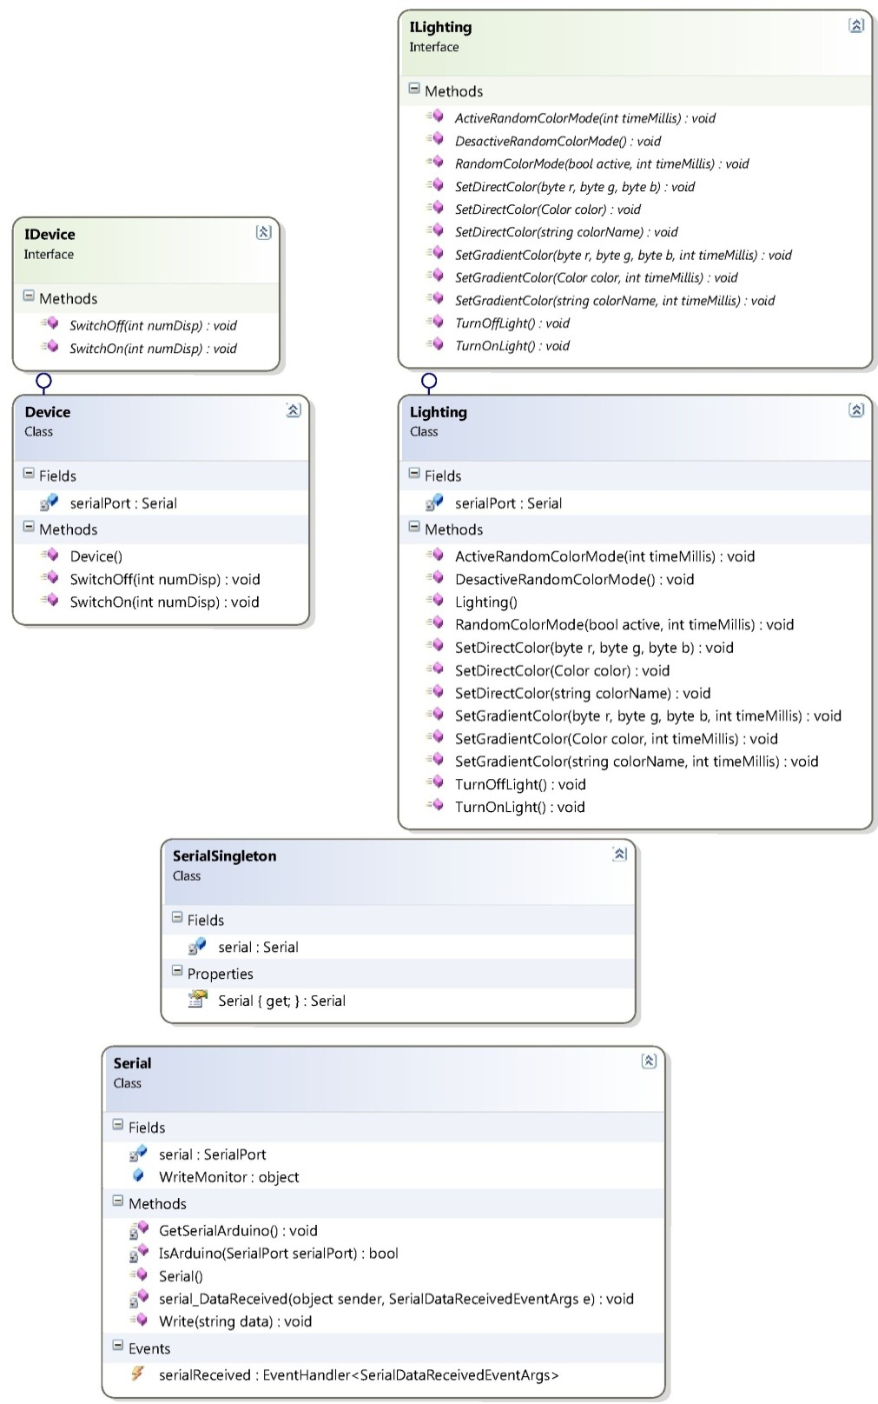

41 Estructura del paquete arduino

## protocolo de mensajes

El procesamiento de las funciones realizadas por los dispositivos y por el sistema de iluminación están delegadas a Arduino. Con delegar me refiero que es Arduino es que ejecuta todas las acciones directamente, aliviando carga al sistema y eliminando trabajo el sistema de mensajería (consiguiendo además menos errores de envió). La otra forma de actuar podría ser la de hacer un código muy simple que interpretara funciones del tipo “activa tal salida lógica” o “pon el PWM a tal valor”. Veamos un ejemplo de degradación de color con los dos posibles sistemas con los que podemos atacar el problema:

1. Dotar a Arduino de una función que dado un color enviado por puerto serie, este se pinte en los leds y, continuamente, desde el sistema enviamos una y otra vez la actualización del color.
2. Enviamos un comando más complejo a Arduino y que sea este el que procese interiormente un sistema de cambio de color por sí solo.

Se pueden apreciar las ventajas de la opción dos, que permite que el canal de comunicación este desocupado y que no tengamos hilos que envíen constantemente comandos a Arduino. Nuestra manera de trabajar en el proyecto será encaminándonos a la opción 2. Por lo que el peso del desarrollo de las funciones estará en el código de Arduino.

Puesto que todas las funciones están delegadas a Arduino, necesitaremos un sistema de mensajería para comunicarnos con él.

Para el envío de información hemos usado algo cómodo pero en cierto modo ineficiente, le enviamos al Arduino por puerto serie una cadena de caracteres, por lo que por cada carácter le llega 8 bits. Arduino tiene un buffer virtual de 128 bytes, pero la librería que hemos usado para la comunicación no permite más de 64 bytes así que, a menos que enviemos cadenas mayores de 64 caracteres, no vamos a tener ningún problema.

Otra manera, más eficiente seria con envíos de bytes en funciones. Podríamos enviar 1 byte para las funciones y otros bytes para los argumentos. Pero esta opción fue descartada por que era más visual mandar cadenas de texto y tampoco iba a afectar demasiado al sistema, puesto que el envío de mensajes es muy escaso y no forma parte de una parte critica del proyecto optimizar estos envíos.

42 Traza de ejemplo de envío de mensaje

Máquina con Windows

IntelliRoom

Serial

Arduino programado



Enciende dispositivo 1



Definiremos un comando general con la siguiente estructura:

Donde función es una de las funciones que posteriormente vamos a definir y *Arg1...ArgN* cada uno de sus argumentos. Enviando entonces una cadena que contenga esa información, con espacios entre función y argumentos y entre argumentos y retorno de carro y de línea al final.

### Funciones de control de color

A continuación describiremos las funciones de control de color o iluminación.

**Función directa**: Cambia de color instantáneamente al color establecido por valores RGB:

Nombre función: DIRECT

R: Valor color Rojo

G: Valor color Verde

B: Valor color Blue

Estructura:

Ejemplo: DIRECT 123 220 1 -> R=123, G=220, B=1

**Función degradado:** Cambia de color gradualmente en un tiempo de [Time] milisegundos.

Nombre función: GRADIENT

R: Valor color Rojo

G: Valor color Verde

B: Valor color Azul

Time: Número de milisegundos que estará degradando

Estructura:

Ejemplo: GRADIENT 255 0 0 10000 -> Tarda 10000 milisegundos (10 segundos) en cambiar a color rojo

**Función aleatoria:** Cambia de color gradual y aleatoriamente en un tiempo fijado de milisegundos.

Nombre función: RANDOM

TimeRandom: Tiempo, en milisegundos que hay entre el paso de un color a otro.

Estructura:

Ejemplo: RANDOM 1000 -> Activamos la función aleatoria para que cambie de color cada 1000 milisegundos.

Observación: para desactivar el modo aleatorio introducir en el campo TimeRandom 0 milisegundos.

### Funciones de control de dispositivos

Los mensajes enviados para el control de dispositivos tienen la misma estructura de los de control de color o iluminación, a continuación se definen los dos tipos de mensajes utilizados para la gestión de dispositivos eléctricos.

**Función encender dispositivo**: Enciende un dispositivo conectado en la salida “Dispositivo”.

Nombre función: SWITCHON

Dispositivo: Número de referencia del dispositivo que quiere encenderse.

Estructura:

Ejemplo: SWITCHON 3 -> Enciende dispositivo 4 (los valores que se toman son de 0-9)

**Función apagar dispositivo**: Apaga un dispositivo conectado en la salida “Dispositivo”.

Nombre función: SWITCHOFF

Dispositivo: Número de referencia del dispositivo que quiere apagarse.

Estructura:

Ejemplo: SWITCHON 0 -> Apaga dispositivo 1 (los valores que se toman son de 0-9)

### Configuración puerto serie

La configuración entre Arduino y el ordenador principal está configurada de la siguiente manera:

* La velocidad elegida es la estándar, 9600 baudios.
* Y la marca para el fin de maneje (el retorno de línea es): “\r\n”

## Funciones relevantes

### Creación de conexión Serial

La conexión por puerto serie se inicia con este método que es llamado desde el constructor. Este método pregunta por los puertos series activos y hace un chequeo de cada uno de ellos, comprobando si alguno es Arduino. Si lo encuentra inicia la conexión con una instancia de la clase *SerialPort* perteneciente al paquete *System.IO.Ports.*  Si no, deja a “*null”* ese objeto para hacer comprobaciones en cada envió de mensaje.

private void GetSerialArduino()

{

SerialPort arduino = null;

string[] serialPortsName = SerialPort.GetPortNames();

foreach (var PortCom in serialPortsName)

{

SerialPort serialPort = new SerialPort(PortCom, 9600) { NewLine = "\r\n" };

serialPort.ReadTimeout = 500;

bool found = false;

if (!serialPort.IsOpen)

{

//a veces detecta COM que no existen.

try

{

serialPort.Open();

found = IsArduino(serialPort);

serialPort.Close();

}

catch (Exception)

{

continue;

}

}

else //puerto está abierto

{

found = IsArduino(serialPort);

}

if (found)

{

arduino = serialPort;

break;

}

}

if (arduino != null) //hemos encontrado arduino

{

//abrimos si es posible

if (!arduino.IsOpen)

arduino.Open();

serial = arduino;

serial.DataReceived += new System.IO.Ports.SerialDataReceivedEventHandler(serial_DataReceived);

Message.InformationMessage("Arduino encontrado en puerto " + arduino.PortName);

}

else

{

Message.ErrorMessage("Arduino no encontrado");

}

}

El método *IsArduino* devuelve un booleano si el dispositivo es Arduino, puesto que SerialPort está configurado para esperar 500ms, en caso de no recibir el mensaje devuelve falso y en caso de recibir “ACK” al enviarle el mensaje “CHECK” podemos decir que el dispositivo conectado en ese puerto COM es Arduino.

private bool IsArduino(SerialPort serialPort)

{

serialPort.WriteLine("CHECK");

try

{

return serialPort.ReadLine() == "ACK";

}

catch (Exception)

{

return false;

}

}

### Envío de un mensaje

Para el envío de un mensaje, lo primero que hacemos es entrar en un monitor para que no podamos llamar a este método más de una vez en al mismo tiempo y enviar cadenas corruptas.

Antes del envío de cada mensaje se hace un chequeo de la disponibilidad de Arduino, en caso de no estar disponible, buscaría de nuevo al dispositivo por medio del caso de uso descrito en el apartado 6.4.1

Por último si hay un último fallo al enviar, después de localizar el dispositivo se envía un mensaje de error a la consola.

public void Write(string data)

{

Monitor.Enter(WriteMonitor);

if (serial == null)

{

Message.InformationMessage("Arduino no está conectado, escaneamos si se encuentra activo");

GetSerialArduino();

}

try

{

if (serial != null)

{

serial.WriteLine(data);

}

else

{

Message.ErrorMessage("No se ha podido enviar la orden a Arduino, por no estar esté conectado");

}

}

catch (Exception)

{

Message.ErrorMessage("Error en el envío de datos");

GetSerialArduino();

}

finally

{

Monitor.Exit(WriteMonitor);

}

}

# Módulo Voice

## Introducción

El módulo Voice es el encargado de satisfacer el objetivo de interfaz usuario-maquina por medio de la voz. Por un lado utilizaremos reconocimiento del habla para interpretar las funciones que el usuario le da al sistema y por otro, en caso de que sea necesario, un sintetizador para que el sistema informe al usuario.

Antes de continuar en materia vamos a formalizar los conceptos de reconocimiento y sintetización:

[**Reconocimiento de automático del habla (RAH)**](http://es.wikipedia.org/wiki/Reconocimiento_del_habla) es una rama de la inteligencia artificial cuya finalidad es permitir la comunicación hablada entre seres humanos y computadoras electrónicas. El problema principal de esta rama es encontrar una interpretación aceptable del mensaje partiendo del conocimiento que tenemos del habla humana (como pueden ser las áreas de acústica, fonética, fonológica, léxica, sintáctica…) en presencia de posibles errores (los cuales son inevitable como por ejemplo ruido de fondo…)

En estos sistemas tienen diversas características como pueden ser:

* **La entrenabilidad**: si necesitan ser entrenados previamente.
* **La dependencia del hablante**: si es necesario un entrenamiento personal por cada uno de los hablantes.
* **Continuidad:** si requiere pararse o no entre palabras.
* **Robustez**: determina si es vulnerable o no ante espacios ruidosos y otros factores que generen posibles errores.
* **Tamaño del dominio**: determina si el sistema está diseñado para dominio reducido de palabras o extenso.

[**Sintetización del habla**](http://es.wikipedia.org/wiki/Sintetizaci%C3%B3n_del_habla) o síntesis del habla es la producción artificial de habla humana sin necesidad de que necesitemos que este pregrabada. Este proceso puede llevarse a cabo a través de software o hardware. Es posible que a lo largo del documento mencione text-to-speech (TTS) para referirme a esta técnica.

La calidad de una voz sintética vendrá dada por su inteligibilidad o con qué facilidad es entendida y con la medida en que esta se asemeja a la voz real de un humano.

## Requisitos funcionales

* Reconocimiento, por medio de la voz, de estructuras gramaticales
* Sintetización de texto.
* Gestión de un sistema de gramática que permita: añadir nueva gramática por XML o listas, borrar, activar el modo de dictado libre.
* Permita el cambio de sensibilidad en detección de estructuras gramaticales.
* Sistema para evitar errores generados por la retroalimentación que se puede generar cuando el reconocimiento de voz está activo mientras se encuentra sintetizando texto.

## Estructura del módulo

En el módulo de reconocimiento y sintetización tenemos 3 clases y 1 interfaz.

La interfaz *IVoiceEngine* es el contrato que debe cumplir el modulo y contiene los métodos de los que nos vamos a abstraer gracias al resto clases.

Las clases tienen una estructura en árbol, podríamos decir que *VoiceEngine* es la clase padre de todas. Su misión es la comunicación entre las otras dos clases (*Recognizer* y *Sinthesizer*) y además la de generar, a partir de archivos XML o listas gramática entendible por el reconocedor.

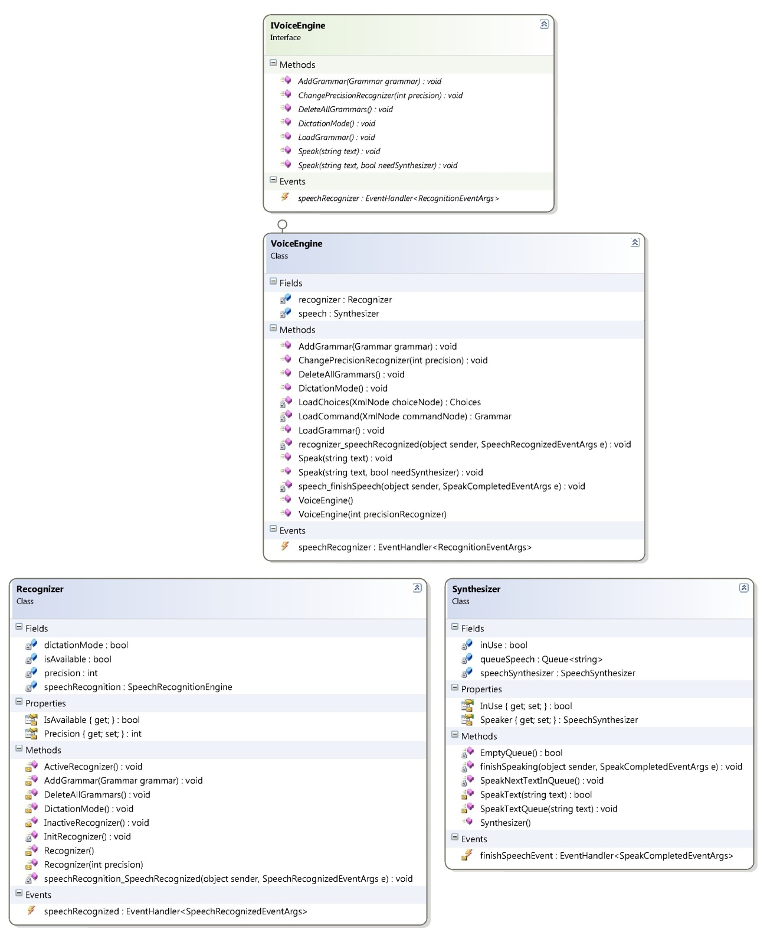

Estructura del paquete voice

## SAPI

Una vez visto lo necesario que hay que saber a nivel conceptual de los sintetizadores y los reconocedores de voz hablaremos de la tecnología que he usado en el proyecto, más concretamente hablaremos de SAPI.

SAPI o *Speech Application Programming Interface* es una API para el desarrollo de técnicas de sintetización y reconocimiento de voz para aplicaciones desarrolladas en Windows. Históricamente se pueden diferenciar dos etapas del producto: la que usaremos en el desarrollo, la 5.x, que supuso un salto arquitectónico bastante grande en la API y las versiones de la 1 a la 4. Entre sus novedades una de las que más nos interesa es el soporte para la plataforma .NET desde el framework 3.0. En concreto, para el desarrollo, se usó la versión 5.4 (su salida fue producida por la llegada de Windows7) pero para el uso que le vamos a dar es completamente compatible con la versión 5.3 (Windows Vista).

SAPI se divide en 2 grandes partes:

* El paquete *System.Speech.Recognition* que satisface nuestro objetivo en el ámbito del reconocimiento automático del habla o speech recognizer.
* El paquete *System.Speech.Synthesis* que resuelve el problema de la sintetización del habla o text-to-speech.

Además de estos dos paquetes incluye uno adicional, *System.Speech.AudioFormat* que omitiremos en este proyecto.

Una vez que hemos visto las características cuantitativas que posee, vamos a ver como SAPI las cumple cualitativamente desde un punto de vista empírico.

El reconocimiento funciona realmente bien, tiene mucho soporte para una gran cantidad de idiomas y, siguiendo el esquema de introducción del capítulo en el apartado de características del reconocimiento automático del habla, vamos a verlas una por una su comportamiento en SAPI:

* **La entrenabilidad**: En el caso de IntelliRoom el juego de semántica y sintaxis están muy acotados. No es un problema diferenciar entre “pausar canción” y “reproducir música”, además los paquetes de idiomas solucionan muchos problemas.
* **La dependencia del hablante**: SAPI va entrenándose conforme vas haciendo uso de ella (incluso si la usas desde el programa), además Windows tiene un apartado de entrenamiento que puedes acceder fácilmente desde el panel de control. Según mis pruebas es posible la independencia del hablante, pero funciona mucho mejor con entrenamiento personal.
* **Continuidad**: La continuidad es muy buena, incluye funcionalidad de dictado para redactar tus escritos a tiempo real (usable en la interfaz de Windows Vista/7)
* **Robustez**: En este aspecto he conseguido trasmitirle comandos de voz con música en reproducción bastante alta e incluso con difícil acceso al micrófono, dando resultados bastante buenos, mejores si lo tienes entrenado.
* **Tamaño del dominio**: en este aspecto no es necesario que entremos demasiado, no vamos a tener que elegir si una muestra x se asemeja más a y, siendo y un elemento dentro de un conjunto de miles de posibilidades. Los comandos de voz estarán acotados y no hay previsión que supere los 300. En el caso de que sí, también funciona con bastante acierto.

Con relación a la sintetización, Microsoft no tiene muchos agentes (que es como son llamados los paquetes de sintetización para los diferentes idiomas) y el español, por ejemplo, no está incluido entre ellos. Una posible solución a este problema podría ser utilizar un agente de Loquendo (que son compatibles con SAPI) pero no son gratuitos o utilizar Google que desde hace poco tiempo incluye una gran variedad de idiomas.

Incluyo un ejemplo, que puede ser de interés, de sintetización del texto “hola mundo” en español:

<http://translate.google.com/translate_tts?ie=UTF-8&q=hola%20mundo&tl=es&prev=input>

Se puede ver que **q=** contiene el texto a sintetizar y **tl=** el idioma a ser sintetizado. Además, si pincháis en el enlace, podéis comprobar que es un TTS con bastante buena calidad.

Aun con este problema usaremos SAPI que se encuentra muy bien documentada y tiene mucha potencia gramatical y, si es necesario, utilizar en un futuro un gestor de sintetización internacional basado Google.

## Configuración de SAPI

Veamos cómo esta SAPI configurado para ser utilizado bajo IntelliRoom

En el proyecto hay 3 clases principales:

* Recognizer: Encargada de encapsular y gestionar la configuración de un objeto de tipo SpeechRecognitionEngine perteneciente al paquete, anteriormente comentado, System.Speech.Recognition.
* Synthesizer: Gestiona la sintetización, utilizando el objeto SpeechSynthesizer.
* VoiceEngine: Aglutina dos objetos, uno de la clase Recognizer y otro de Synthesizer y los sincroniza e incluye el sistema de carga y descarga de gramática por medio de XML y listas.

### Reconocedor del habla

Para ver la configuración del objeto SpeechRecognitionEngine sería interesante copiar ciertas partes del código y verlo en detalle.

using System;

using System.Speech.Recognition;

namespace Voice

{

class Recognizer

{

private SpeechRecognitionEngine speechRecognition;

private bool isAvailable;

private bool dictationMode;

private int precision;

public event EventHandler<SpeechRecognizedEventArgs> speechRecognized;

internal Recognizer()

{

speechRecognition = new SpeechRecognitionEngine();

DictationMode();

this.precision = 70;

speechRecognition.SetInputToDefaultAudioDevice();

isAvailable = false;

speechRecognition.RecognizeAsync(RecognizeMode.Multiple);

ActiveRecognizer();

}

Lo importante se puede ver en el constructor, podemos ver que por defecto inicia el modo de dictado, (para incluir todas las palabras del idioma que tengamos instalado en el PC. Por defecto hay muchísimas. Teóricamente, todas las necesarias para poder reconocer una conversación o un texto.

Se especifica nuestra línea de entrada como la estándar por defecto del PC, (en caso de que el sistema no reconozca comandos de voz, el problema puede verse solucionado configurando en panel de control la línea de entrada por defecto con la línea que queramos usar). También sería posible aplicar algún algoritmo de eliminación de ruido antes de que se procese por la entrada del reconocedor o enviar los datos de voz por otros canales como puede ser a través de un servicio web destinado a esta finalidad.

Se configura para que reconozca de manera asíncrona, de esta manera reconocerá independientemente de la tarea que se esté realizando, permitiéndonos, una escucha continua en el tiempo.

Para el tipo de reconocimiento asíncrono, usaremos el enumerado *RecognizeMode* con valor *Multiple.* Esto permite a la aplicación lanzar una instancia independiente a la usada por el SO, si esta es usada por el usuario, y poder tener un intérprete propio dentro de nuestro programa. Permitiéndonos diferenciar la configuración del reconocedor en IntelliRoom con la que un usuario pueda tener en Windows7 pudiéndose ejecutar ambas al mismo tiempo.

También es necesario suscribirse al evento *speechRecognized* que se enviará cada vez que reconozca un patrón definido por la entrada de audio configurada.

internal void AddGrammar(Grammar grammar)

{

if (dictationMode)

{

DeleteAllGrammars();

dictationMode = false;

}

speechRecognition.LoadGrammar(grammar);

}

internal void DictationMode()

{

DeleteAllGrammars();

speechRecognition.LoadGrammar(new DictationGrammar());

dictationMode = true;

}

internal void DeleteAllGrammars()

{

dictationMode = false;

speechRecognition.UnloadAllGrammars();

}

Los 3 métodos anteriores para gestionar gramática y el modo dictado.

internal void InactiveRecognizer()

{

if (isAvailable)

{

isAvailable = false;

speechRecognition.SpeechRecognized -= new EventHandler<SpeechRecognizedEventArgs>(speechRecognition_SpeechRecognized);

}

}

internal void ActiveRecognizer()

{

if (!isAvailable)

{

isAvailable = true;

speechRecognition.SpeechRecognized += new EventHandler<SpeechRecognizedEventArgs>(speechRecognition_SpeechRecognized);

}

}

void speechRecognition_SpeechRecognized(object sender, SpeechRecognizedEventArgs e)

{

if (e.Result.Confidence * 100 >= precision)

{

speechRecognized(sender, e);

}

}

Y los dos primeros métodos que gestionan el alta y baja de la suscripcion del evento de reconocimiento del sistema y el último método es el tratamiento que se le da al evento cada vez que es enviado por SAPI. Este proceso *speechRecognition_SpeechRecognized*, cada vez que envía el evento de reconocimiento comprueba si la confianza de esa muestra en relación con las posibilidades gramaticales que tenemos formadas supera una precisión establecida, por defecto el 70% de exactitud, si lo supera envía el evento a la clase *SpeechInterpreter* que se encarga de lanzar comandos por voz.

### Sintetizador de voz

La configuración de la sintetización de voz es bastante más sencilla que la configuración de reconocimiento:

using System;

using System.Collections.Generic;

using System.Speech.Synthesis;

namespace Voice

{

class Synthesizer

{

private SpeechSynthesizer speechSynthesizer;

private Boolean inUse;

private Queue<String> queueSpeech;

internal event EventHandler<SpeakCompletedEventArgs> finishSpeechEvent;

public Synthesizer()

{

speechSynthesizer = new SpeechSynthesizer();

inUse = false;

queueSpeech = new Queue<string>();

speechSynthesizer.SpeakCompleted += new EventHandler<SpeakCompletedEventArgs>(finishSpeaking);

}

Importamos el paquete *System.Speech.Synthesis* necesario. El constructor de la clase inicializa el objeto de tipo *SpeechSysthesizer* y nos suscribimos a un evento que salta cada vez que ha terminado de reproducir una sintetización. Esto último se utiliza para gestionar colas de texto para el caso de querer sintetizar texto en el mismo momento que otro texto está siendo sintetizado.

internal Boolean SpeakText(String text)

{

Boolean res = false;

if(!InUse)

{

InUse = true;

speechSynthesizer.SpeakAsync(text);

res = true;

}

return res;

}

internal void SpeakTextQueue(String text)

{

if (InUse)

{

queueSpeech.Enqueue(text);

}

else

{

InUse = true;

speechSynthesizer.SpeakAsync(text);

}

}

Dos métodos para escribir en el sintetizador.

void finishSpeaking(object sender, SpeakCompletedEventArgs e)

{

InUse=false;

if (!EmptyQueue())

{

SpeakNextTextInQueue();

}

else

{

finishSpeechEvent(sender, e);

}

}

Cada vez que se invoca el evento “finishSpeaking” se comprueba si hay más mensajes en cola, si los hay se continua con su reproducción, si no se envía el evento a la próxima clase para que active el reconocedor de nuevo (ya que cuando sintetizamos el reconocedor se para).

## Gramáticas en SAPI

Ya sabemos cómo configurar SAPI para que reconozca y sintetice, ahora vamos a ver cómo funciona SAPI para introducir tus propias gramáticas.

SAPI tiene 3 clases principales para la gestión de gramática: Choice, GrammarBuilder y Grammar.

El objetivo es generar un *Grammar* que se añade al objeto *SpeechRecognizerEngine*. Para generar un *Grammar* necesitamos al menos un objeto de tipo *GrammarBuilder* y un *GrammarBuilder* al menos uno de tipo *Choice*. Por lo que podemos definirlos de la siguiente manera:

* *Grammar*: Es un conjunto de gramáticas (*GrammarBuilder*). Un objeto de este tipo incluye un atributo *Name* que engloba. El concepto o *Name* es un atributo que aparecerá cuando salte el evento en el reconocedor (junto con la información, la frase literal reconocida, además de información fonética, conjuntos de palabras, etc.).
* *GrammarBuilder*: Es un conjunto de opciones (*Choices*) que guardan un sentido común. Además un objeto de tipo *GrammarBuilder* tiene un *Choices*.
* *Choices*: Es un conjunto de elecciones.

Estructura de un objeto de gramática en SAPI

Veamos un ejemplo sencillo para entender estos conceptos, sobre cómo crear una orden de encender una luz:

Es importante tener en cuenta que a la hora de querer, por ejemplo encender una luz podemos utilizar diferentes comandos: Encender la luz, encender la bombilla, encender la iluminación, encender una lámpara… o por ejemplo en vez de utilizar el verbo “encender” se podría haber usado el verbo “activar”. De esta manera vemos que para encender una luz podríamos tener este posible árbol de posibilidades:

Ejemplo de estructura gramatical

Para crear esta gramática debemos usar dos conjuntos de elecciones (Choices) “los verbos” y “el complemento directo” (lo que queremos encender), siendo su código.

Choices verbs = new Choices();

verbs.Add("encender");

verbs.Add("activar");

Choices complements = new Choices();

complements.Add("la iluminación");

complements.Add("la luz");

complements.Add("la lámpara");

complements.Add("la bombilla");

GrammarBuilder grammarBuilder = new GrammarBuilder();

grammarBuilder.Append(verbs);

grammarBuilder.Append(complements);

Grammar grammar = new Grammar(grammarBuilder);

grammar.Name = "encendido de luz";

Este ejemplo SAPI es realmente interesante y se puede ver que con relativamente poco código se genera e introduce gramática en el sistema.

## Como generar una nueva gramática en IntelliRoom

Ya hemos visto cómo generar gramática para SAPI ahora veamos cómo crear gramática para IntelliRoom y que esta pueda ser traducida por comandos interpretables por el sistema.

En el directorio *Grammar* de *IntelliRoom* podemos encontrar varios XML, tantos como distintas gramáticas para distintos idiomas tengamos, en ellos podemos encontrar por ejemplo:

<command name="pause">

<choice>

<element>pausar</element>

</choice>

<choice>

<element>la</element>

<element></element>

</choice>

<choice>

<element>canción</element>

<element>reproducción</element>

<element>música</element>

<element></element>

</choice>

</command>

Este XML engloba una gramática para definir el comando “pause”, si seguimos el diagrama podemos ver algunos ejemplos de frase:

Estructura gramatical del ejemplo anterior

Decir al dispositivo por defecto de entrada de audio, con esta gramática cargada, las frases: *Pausar la canción*, *Pausar música* o *Pausar la reproducción* llevarían a la ejecución del comando “pause” dentro del sistema.

Ahora pues… ¿Cómo generamos gramática para nosotros? Pues visto este ejemplo anterior se puede deducir claramente que:

<command name=" nombre_del_comando1|nombre_del_comando2|… ">

//elección 1

<choice>

<element> elemento 1 </element>

<element> elemento 2 </element>

<element> … </element>

<element> elemento n </element>

</choice>

//elección 2

<choice>

<element></element>

<element></element>

</choice>

//…

<choice>

<element></element>

<element></element>

</choice>

//eleccion n

<choice>

<element></element>

<element></element>

</choice>

</command>

También es posible la ejecución de varios comandos consecutivos con un solo comando de voz, si dividimos los comandos entre sí por el carácter “|”.

Ejemplo:

Con esto se tiene un sistema rápido de generación de gramáticas, más cercano al usuario y sin necesidad de tener gramática *hardcodeada* en el código.

## Casos de uso relevantes

### Añadir gramática por documento XML

El método de cargar gramática por medio de XML es el más complejo, en cuanto a carga de gramática se respecta, por lo que es uno de los más interesantes a mostrar.

Básicamente se trata de 2 bucles for, un bucle for para el método *LoadCommand* y otro por el *LoadChoices*.

El método *LoadGrammar* carga el documento XML (en caso de no hacerlo genera un mensaje de error) y una vez creado, la añade al reconocedor.

public void LoadGrammar()

{

//cargamos el documento XML

XmlDocument xml = new XmlDocument();

try

{

xml.Load(Directories.GetGrammarXML());

foreach (XmlNode command in xml.ChildNodes[1].ChildNodes)

{

AddGrammar(LoadCommand(command));

}

}

catch (Exception)

{

Message.ErrorMessage("No se ha encontrado el archivo de gramática: "+Directories.GetGrammarXML()+", no se cargará la gramática de voz");

}

}

*LoadCommmand* recorre por cada hijo del XML cada uno de los comandos y genera una *Grammar* de cada Nodo de XML valido. Un *Grammar* a su vez necesita el *GrammarBuilder* que a su vez requiere los *Choices*.

private Grammar LoadCommand(XmlNode commandNode)

{

GrammarBuilder grammarBuilder = new GrammarBuilder();

foreach (XmlNode choice in commandNode.ChildNodes)

{

grammarBuilder.Append(LoadChoices(choice));

}

Grammar command = new Grammar(grammarBuilder);

//introduzco nombre de la gramatica

command.Name = commandNode.Attributes[0].Value.ToString();

return command;

}

*LoadChoices* devuelve el objeto *Choices* para un nodo del árbol dado.

private Choices LoadChoices(XmlNode choiceNode)

{

Choices choices = new Choices();

foreach (XmlNode element in choiceNode.ChildNodes)

{

if (element.FirstChild == null)

{

choices.Add(" ");

}

else

{

choices.Add(element.FirstChild.InnerText);

}

}

return choices;

}

### Traza del proceso de reconocimiento de un comando de voz

Por ultimo seguiremos una traza estándar de lo que ocurre en el sistema desde que el usuario cita un comando hasta que este es procesado.

Supuesto el sistema iniciado y la gramática cargada en el reconocedor:

1. El usuario cita al micrófono un comando de voz.
2. Desde SAPI se invoca un evento llamado *speechRecognizer* que tiene como argumento un objeto de tipo *SpeechRecognizerEventArgs* que contiene una propiedad llamada *Result* que contiene información de lo citado por el usuario.

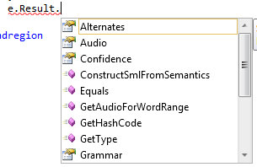

Propiedades y métodos del objeto *SpeechRecognizerEventArgs*

1. Capturamos ese evento en un método que, en caso de pasar un umbral determinado del 70% de confianza (por defecto) es enviado de nuevo el evento a la próxima clase en jerarquía, la clase VoiceEngine.

void SpeechRecognized(object sender, SpeechRecognizedEventArgs e)

{

if (e.Result.Confidence * 100 >= precision)

{

speechRecognized(sender, e);

}

}

1. En el módulo IntelliRoom tenemos una clase llamada *InterpreterSpeech* que está suscrita al evento público que está en *VoiceEngine* y especificado en *IVoiceEngine*. Cada vez que este evento es invocado, se ejecuta en *InterpreterSpeech* el siguiente tratamiento:

void speechRecognition(object sender, RecognitionEventArgs e)

{

String result = "";

string[] commands = SeparateCommands(e.Result.Grammar.Name);

foreach (string command in commands)

{

result += Command(e.Result.Grammar.Name) +", ";

}

IntelliRoomSystem.voiceEngine.Speak(result);

}

1. Llamamos al método *Command* que ejecutará el comando que este escrito en el *e.Result.Grammar.Name* que, recordando conceptos anteriores, es el que está escrito en el XML con el atributo *Name* de la etiqueta <command>.
2. Por último el comando o comandos son traducidos y ejecutados, si están disponibles, por reflexión en la clase *Reflection*.

# Módulo Media

El módulo Media es el encargado de satisfacer todo el conjunto de problemas relacionados con reproducción de sonidos/música y control de los mismos, para ello utilizaremos el SDK de Windows Media Player, que se integra perfectamente con el reproductor que tiene el mismo nombre, dándonos por defecto funcionalidades tan interesantes como *“reproducción de equipos remotos”, “búsquedas por su biblioteca de medios”, “soporte para un montón de formatos de audio”*.

## WMP SDK

WMP SDK o Windows Media Player Software Developer Kit es un kit de desarrollo que permite interactuación con el reproductor de Windows media.

Sobre este SDK tengo que añadir que hay poca documentación y para descubrir su funcionamiento me he basado en pruebas.

## Requisitos funcionales

* Análisis de la biblioteca de música del usuario.
* Reproducción de canciones de la biblioteca definidas por filtros como pueden ser: “canciones del artista Dire Straits”.
* Control de la reproducción.
* Información de archivos en reproducción o biblioteca de música.

## Diagrama de diseño

Para cumplir todos los requisitos funcionales mencionados, *Media* se compone de 2 clases (*MusicMedia* y *MediaPlayer*) .

La entidad *MediaPlayer* es la encargada de gestionar la reproducción y cargar pistas en playList. Definamos las funciones en más detalle:

* **Navegar por una lista de reproducción**: Reproducir, pausar, parar, siguiente canción, canción anterior.
* **Gestión de volumen**: Aumentar, disminuir, silencio, definir volumen o consultar su valor.
* **Información** de la pista actual, de la playList (lista de reproducción actual) o de su medioteca (todos los elementos multimedia residentes en el ordenador).
* **Carga multimedia**: es posible realizar cargas de archivos filtrando por artista, álbum, género o título.

La clase *MusicMedia* es la encargada de extraer información de la playList actual en reproducción o de toda la medioteca de canciones. Su creación fue pensada por la razón de que la carga de esta información es lenta de analizar y organizar (en torno a 30 segundos para 10.000 canciones) y es útil su rápida obtención para crear casos de uso de este tipo:

1. Usuario indica con su voz el comando <<cargar artista>>.
2. IntelliRoom carga en la gramática todas las posibilidades de artistas.
3. Usuario dice un artista que está contenido en ese conjunto.
4. El sistema carga las canciones de ese artista en el reproductor.

Sin *MusicMedia* el tiempo de carga del paso 2 haría que este sistema de carga careciera de interés por ello se concibió el análisis de artistas, álbumes, títulos y géneros de canciones en hilos aparte que actualizan progresivamente esas listas. Y nos permita hacer búsquedas sobre ellas de manera instantánea (y no hacer búsquedas sobre los ID3 de los archivos en disco).

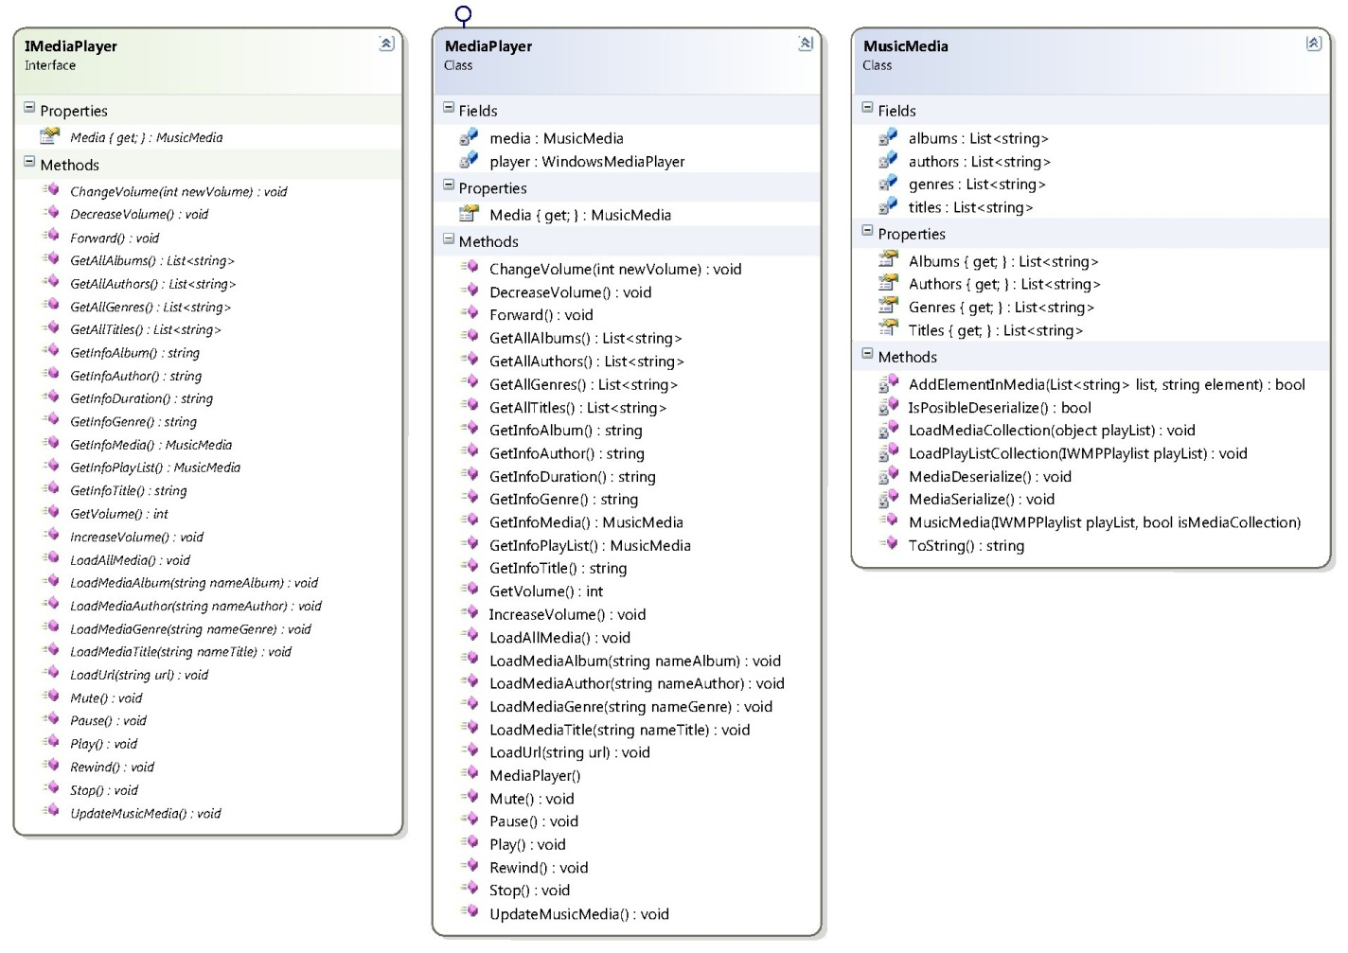

Estructura del paquete media

## Caso de uso relevante: cargar librería de música

Como hemos explicado en el apartado anterior, la carga de la librería, es actualizada en hilos aparte para obtener información instantánea de autores, géneros, álbumes y títulos. A continuación se verá el código del actualizador de librería de música.

Se Crean 4 listas, y recorremos la lista “playList” (que contiene la lista de todos los archivos musicales del sistema). Iteraremos sobre “playList” e indexaremos en su categoría aquellos elementos que no estén contenidos en las listas.

private void LoadPlayListCollection(IWMPPlaylist playList)

{

List<string> authors = new List<string>();

List<string> genres = new List<string>();

List<string> albums = new List<string>();

List<string> titles = new List<string>();

for (int i = 0; i < playList.count; i++)

{

if (!ExistElementInMedia(authors,playList.Item[i].getItemInfo("Author")))

{

authors.Add(playList.Item[i].getItemInfo("Author"));

}

if (!ExistElementInMedia(genres,playList.Item[i].getItemInfo("Genre")))

{

genres.Add(playList.Item[i].getItemInfo("Genre"));

}

if (!ExistElementInMedia(albums, playList.Item[i].getItemInfo("Album")))

{

albums.Add(playList.Item[i].getItemInfo("Album"));

}

if (!ExistElementInMedia(titles, playList.Item[i].getItemInfo("Title")))

{

titles.Add(playList.Item[i].getItemInfo("Title"));

}

}

//asignar a la clase

this.albums = albums;

this.authors = authors;

this.genres = genres;

this.titles = titles;

}

Por último, una vez se ha actualizado la medioteca se llama a la función *LoadPlayListCollection* que acelera aún más la carga en la ejecución del programa serializando los resultados una vez han sido analizados.

# Módulo Camera

El módulo de tratamiento de imágenes o “camera” es la única que toca el apartado de domótica enfocada a la seguridad. Contiene funciones de detección de movimiento y búsqueda de rostros (así como cualquier otro elemento del que se tenga en un XML de entrenamiento). Además de ello, contiene una función de medición de la iluminación de la sala para, por ejemplo, mantener la habitación lo suficientemente iluminada en todo momento.

## OpenCV / EmguCV

Para el tratamiento de imágenes se usó OpenCV o (Open Computer Vision) que es una biblioteca libre de tratamiento de imagen, desarrollada originalmente por Intel en 1999. OpenCV es multiplataforma (Linux, Mac y Windows), muy eficiente (desarrollada en C y C++) y contiene más de 500 funciones de tratamiento de imagen. Por lo que OpenCV satisface todas nuestras posibles necesidades.

Para solucionar muchos problemas de implementación provenientes del hecho de que OpenCV está escrito en C/C++ y nosotros estamos desarrollando en C#, se utilizó EmguCV que es una implementación para C# de OpenCV. EmguCV es un wrapper para .NET de la librería OpenCV. Este wrapper es compatible con lenguajes como C#, VisualBasic, VisualC++, IronPython… incluso puede ser compilado en mono para ser ejecutado en entornos Linux o Mac OSX.

EmguCV aun siendo un wrapper tiene a sus espaldas OpenCV que es una librería con una extensísima bibliografías.

## Requisitos funcionales

* Reconocimiento facial.
* Detector de movimiento.
* Detector de iluminación.
* Guardado de imágenes o de rostros.
* Gestor y captura de cámaras web instalas en el ordenador.

## Estructura del módulo.

La estructura está compuesta de 1 interface (*IImageEngine*) y 5 clases (*ImageEngine, ImageUtils, FaceResult, Camera, Config* y *LastResults*), comencemos describiendo las clases, puesto que la interface solo es el contrato para la clase principal *ImageEngine*:

*Camera* representa una cámara, encapsula en objeto Capture del paquete Emgu.CV, nos abstrae de ese objeto, trata su conexión con el dispositivo y nos devuelve capturas.

*ImageUtils* contiene métodos estáticos para el tratamiento de imágenes. Estos métodos, serán llamados desde *ImageEngine*. Los tratamientos de imágenes disponibles son:

* **Calculo de iluminación**: Se basa para hacerlo en los valores dados de las componentes, por ejemplo si tenemos muchos valores altos de píxeles se deducirá que tenemos mucha iluminación en la habitación.
* **Calculo de movimiento**: Hace operaciones entre la imagen actual y la anterior, para devolverte un valor de 0 a 100 con decimales de la diferencia existente entre las dos fotografías.
* **Calculo facial**: se basa en hacer búsquedas en cascada por la imagen de un XML entrenado para reconocer rostros.
* **Guardado de imágenes**: tiene dos métodos, uno enfocado al guardado de imágenes completas y otro para guardar una zona específica de la imagen.

*FaceResults* es el objeto que devuelve la función *FaceDetect* incluida en la clase *ImageUtils.* *FaceResults* es un encapsulado de una imagen y de un conjunto de rectángulos que contienen el área de la que está compuesta cada una de las caras. Veamos su código:

public class FaceResult

{

Image<Bgr, Byte> image;

List<Rectangle> faces;

public FaceResult(Image<Bgr, Byte> image)

{

faces = new List<Rectangle>();

image.ROI = Rectangle.Empty;

this.image = image.Copy();

}

…

Veamos un ejemplo gráfico de como representa el resultado del reconocedor facial usando un *FaceResult*: por un lado tendríamos la imagen y por el otro, pintado en azul, los rectángulos que tenemos guardados en la lista *faces* correspondiendo a cada una de las caras detectadas.

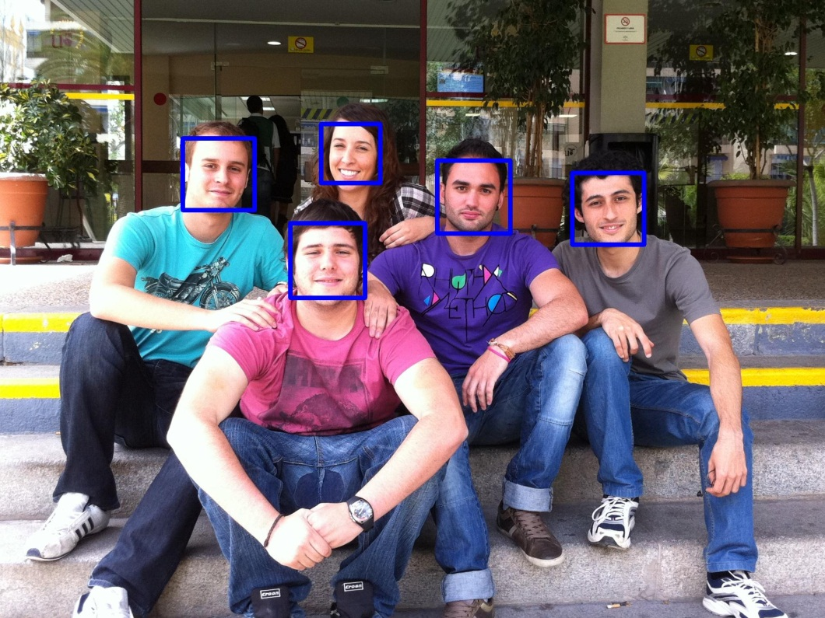

Ejemplo de haarcascade con XML de rostros frontales

*Config* es la clase que configura el sistema de procesado de imágenes. Además contiene el objeto de la clase Camera, para poder acceder a capturas de imagen desde cualquier parte del módulo. Veamos los factores de configuración que tiene el procesamiento de imágenes:

* **Tiempo entre dos procesamientos** de imagenes: el procesamiento de imagen es un proceso costoso y si no ponemos un valor alto en milisegundos podríamos mantener al ordenador con una alta carga de trabajo constante y eso se traduce en consumo y calor. Un valor a 1000 milisegundos podría ser un buen valor por defecto (el método que más consume en tiempo es *FaceDetect* que puede tardar hasta 300 ms para resoluciones de 640x480 píxeles)
* Que **procesamientos vamos a llevar a cabo** por cada intervalo de *processMilliseconds* milisegundos: podemos desactivar y activar cualquiera de los 3 (iluminación, reconocimiento facial, detector de movimiento).
* **La precisión** con la que definimos **las invocaciones de acciones o eventos**: Ejemplo ¿30% de movimiento entre imágenes es considerado movimiento?, de ser así, *isMovement* debe valer 30.
* **El guardado de imágenes**: podemos definir si queremos guardar las imágenes o los rostros de las personas que aparezcan en la captura.

Por último *ImageEngine,* tiene las funciones *StartEngine* y *StopEngine* que activan y desactivan el gestor y otras 3 funciones adificionales de tratamiento de imágenes. Start/Stop Engine Inicia el cálculo de procesamiento de imágenes en un hilo aparte. La manera de ejecutarse dependerá de cómo esté configurado en *Config*, así como la gestión de eventos es realizada por ella misma. Al final de cada procesado completo guarda el resultado en una instancia de la clase *LastResults* que tiene un resumen de todo el procesado.

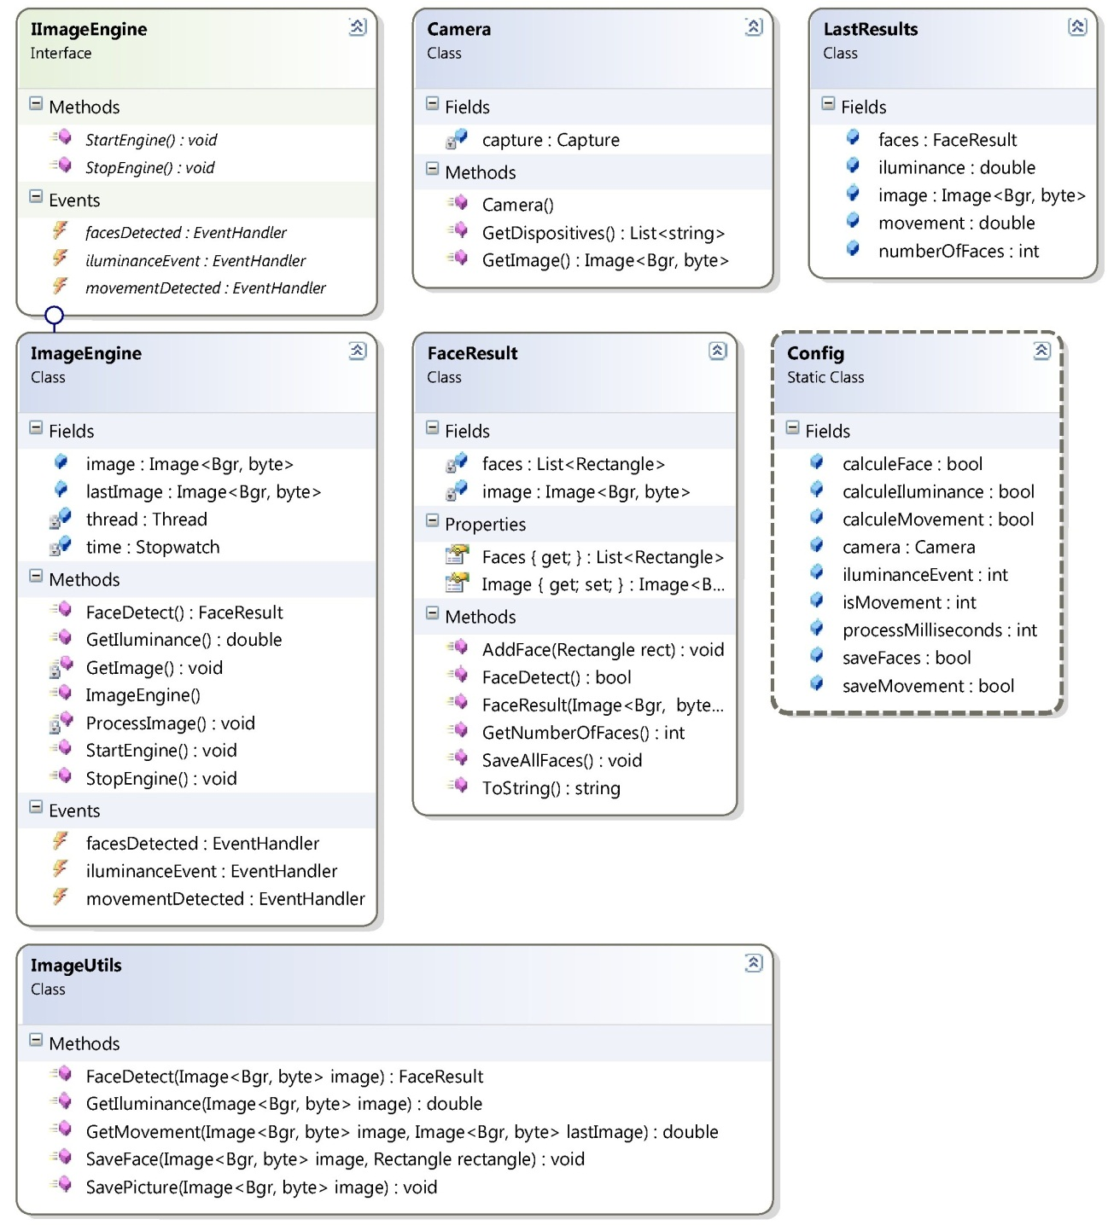

Estructura del paquete camera

## Métodos Relevantes.

### C:\Users\Rafgomgar\Desktop\PFC\Documentacion\Imagenes\RGB.pngCálculo de iluminación

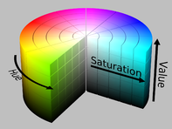En el cálculo de iluminación lo que hacemos es cambiar de modelo de color de RGB (Red, Green, Blue), que representa cada uno de los colores primarios en intensidad, a HSV (Hue, Saturation, Value) que es un modelo de color que codifica las imágenes en 3 componentes: en una componente la tonalidad, en otra la saturación y por último el brillo en cada uno de los pixeles de la imagen. A esta última componente, *Value*, le calculamos la media y leemos un valor de cualquier pixel de la imagen obteniendo así la iluminación media de la captura o imagen.

El código de la función es el siguiente:

public static double GetIluminance(Image<Bgr, Byte> image)

{

//transformamos la imagen de RGB to HSV

Image<Hsv, Byte> imageHSV = image.Convert<Hsv, Byte>();

//calculo la media del componente "V"

double value = imageHSV.GetAverage().Value;

//para darlo en funcion de porcentaje (0 a 100)

return value/255*100;

}

### Calculo de movimiento

Para calcular el movimiento, usaremos la función con el siguiente prototipo:

Es necesario pasarle a la función dos imágenes, la imagen anterior y la actual (para tener imágenes que comparar).

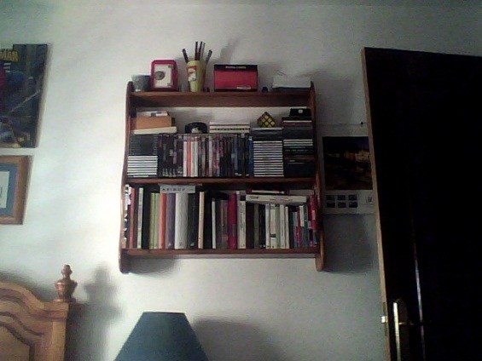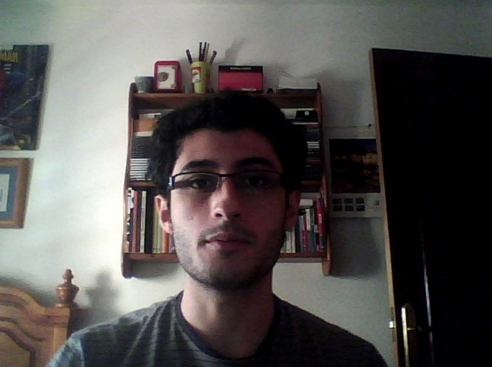

Imágenes iniciales

1. Aplicamos a ambas imágenes un filtro de media con tamaño de la matriz de convolución 9, es un filtro alto para eliminar posibles defectos que pueda tener la cámara.

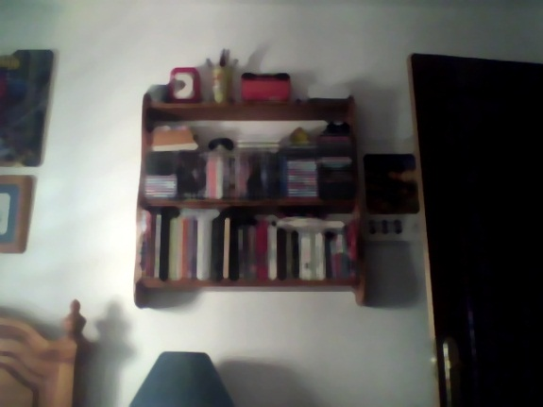

imágenes tras aplicar filtro de media

1. Restamos entre si ambas fotografías obteniendo las diferencias entre ellas, con la resta “lastImage-image” obtendríamos una imagen que tiene en negro todos los pixeles que fueran iguales o más altos (con más valor en cada componente). Y con “image-lastImage” nos quedamos con los iguales o más bajos. Cuando me refiero a valores más altos o bajos me refiero al caso más sencillo, una fotografía en blanco y negro, cuando hablamos de fotografías a color, se restan los valores de cada componente de un pixel y serian estos los que son más claros o más oscuros.

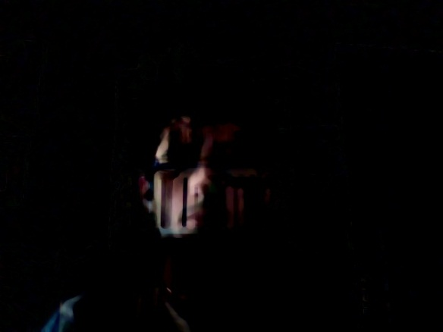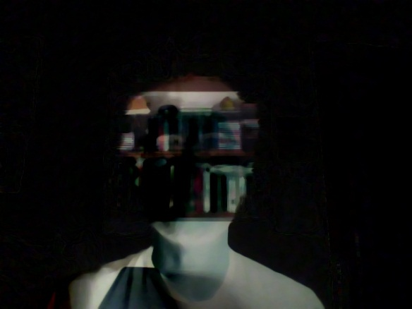

resta de ambas imágenes

1. Sumamos las dos restas obteniendo las diferencias de valores más claros y más oscuros en una sola imagen.

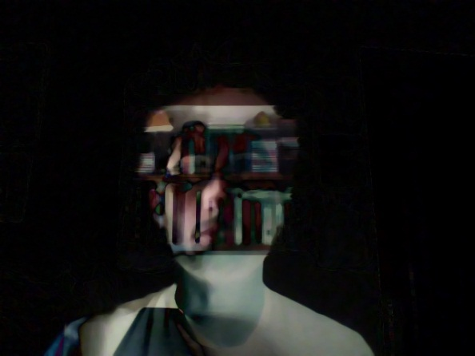

Diferencia entre las dos imágenes

1. Dependiendo de los valores de cada pixel podemos deducir el movimiento total. Por lo que utilizaremos la función de calcular iluminación (que lo que hace es hacer una media de los valores de los pixeles). Con el ejemplo anterior, devolvió un movimiento total del 8,17%.

Hay que tener en cuenta que para conseguir un movimiento al 100% el resultado de las sumas de sus restas debe de dar una fotografía con todos los valores de sus pixeles a 255.

El código que genera este procesamiento sería el siguiente:

public static double GetMovement(Image<Bgr, Byte> image, Image<Bgr, Byte> lastImage)

{

//aplicamos una media para "solucionar" posibles errores que puedan ser cometidos por la cámara

Image<Bgr, byte> imageA = image.SmoothMedian(9);

Image<Bgr, byte> imageL = lastImage.SmoothMedian(9);

//hacemos sus diferencias

Image<Bgr, byte> imageSub1 = imageA.Sub(imageL);

Image<Bgr, byte> imageSub2 = imageL.Sub(imageA);

//sumamos sus diferencias

Image<Bgr, byte> imageOr = imageSub1.Or(imageSub2);

//vemos cuanto valor tiene esa imagen reutilizando la función GetIluminance

return GetIluminance(imageOr);

}

### Reconocimiento facial

Para el reconocimiento facial usaremos la función:

Dada una imagen, genera un *FaceResult* (que es la misma imagen y una lista con rectángulos con zonas de interés). Para el procesamiento de este método requeriremos un objeto de la clase *HaarCascade*, que a su vez requiere de un XML de entrenamiento, (el XML usado por defecto en el proyecto es de reconocimiento facial frontal) que es el que necesita la imagen para el método *DetectHaarCascade.*

Por ultimo podríamos ver código utilizado para la función.

public static FaceResult FaceDetect(Image<Bgr, Byte> image)

{

FaceResult result = new FaceResult(image);

//convierto a escala de grises

Image<Gray, Byte> gray = image.Convert<Gray, Byte>();

//normalizamos el brillo y mejoramos el contraste

gray._EqualizeHist();

//leemos el XML con el entrenamiento (en nuestros caso usamos uno de caras frontales)

HaarCascade face = new HaarCascade("HaarCascade\\haarcascade_frontalface.xml");

//Detectamos las caras de la imagen en blanco y negro

//El primer dimensional contiene el canal (solo nos centraremos en el canal 0, porque estamos trabajando en blanco y negro)

//El segundo dimensional es el índice del rectángulo

MCvAvgComp[][] facesDetected = gray.DetectHaarCascade(face, 1.5, 10, Emgu.CV.CvEnum.HAAR_DETECTION_TYPE.DO_CANNY_PRUNING, new Size(20, 20));

//Por cada rectángulo detectado, lo incluimos en el resultado

foreach (MCvAvgComp f in facesDetected[0])

{

result.AddFace(f.rect);

}

return result;

}

# Módulo Utils

El módulo *utils* está pensado para añadir funcionalidad extra que no ha sido encajada en ninguno de los módulos anteriores.

Entre sus funciones tenemos utilidades de información climatológica y fecha y hora.

## Requisitos funcionales

* Proporcionar al sistema un lugar donde añadir funcionalidad variada que no está contenida en ningún otro paquete del proyecto.
* Obtener información sobre fecha y hora.
* Obtener información climatológica.

## Estructura de diseño

El modulo contiene una clase para información climatológica *Wheather* y otra, llamada *Time* utilizada para devolver fechas y horas.

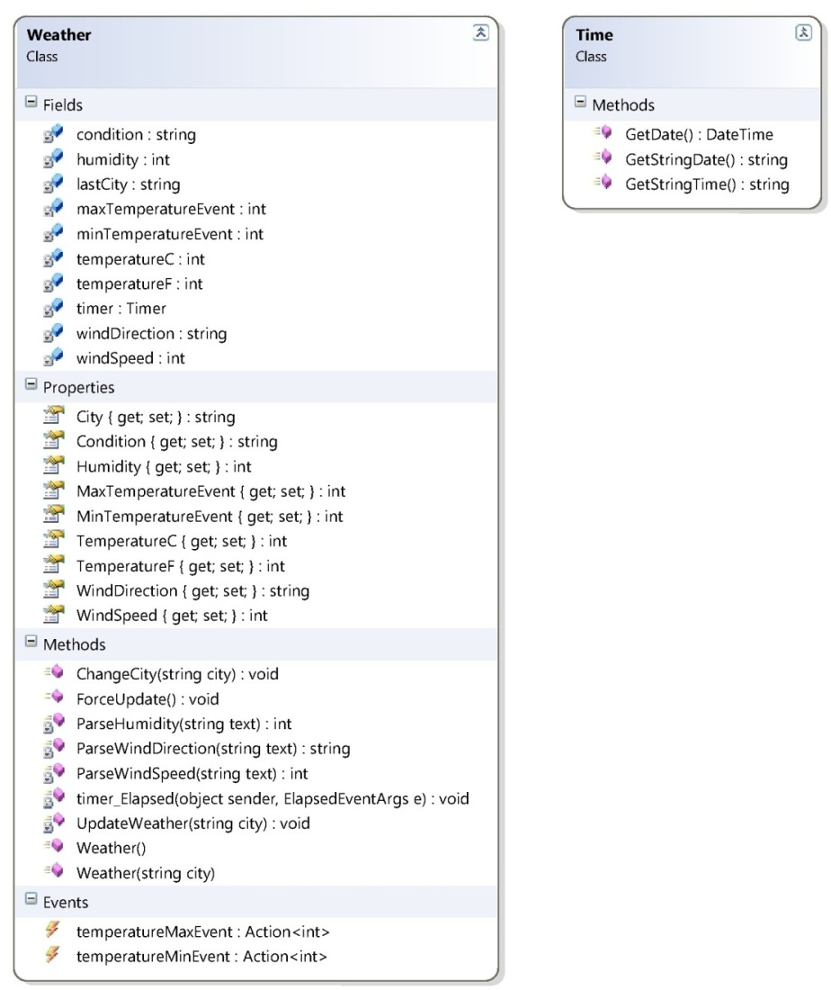

Estructura del paquete utils

## Weather API

Para el objetivo funcional de información climatológica hemos usado una API externa, la API de Google Weather, que nos da muchísima información referente al tiempo de cada ciudad del mundo, pasándole como parámetros el nombre de la ciudad o su código postal.

### Funcionamiento de Google Weather

Google Weather no tiene documentación oficial, pero es tan sencilla que puede ser usada a ciegas con bastante buenos resultados.

La URL principal de la API es: <http://www.google.com/ig/api?>

Esta página nos proporciona un XML sin información, puesto que si queremos información al respecto tenemos que pasarle por get algunos de los parámetros que soporta, en concreto buscando por webs y probando he encontrado dos:

* weather=: permite definir el nombre de la ciudad o código postal de la que se desea obtener información climatológica. Veamos un ejemplo, en mi caso si quisiéramos información del clima de mi pueblo, “Camas” con código postal 41900, la dirección quedaría de la siguiente manera:

<http://www.google.com/ig/api?weather=Camas,Sevilla>

<http://www.google.com/ig/api?weather=41900>

* hl=: también es posible definir el idioma en el que quieres que te devuelva el XML. De esta manera si queremos que nos la devuelva en español (es) haríamos la petición de la siguiente manera:

<http://www.google.com/ig/api?weather=Camas,Sevilla&hl=es>

La respuesta a esta petición sería:

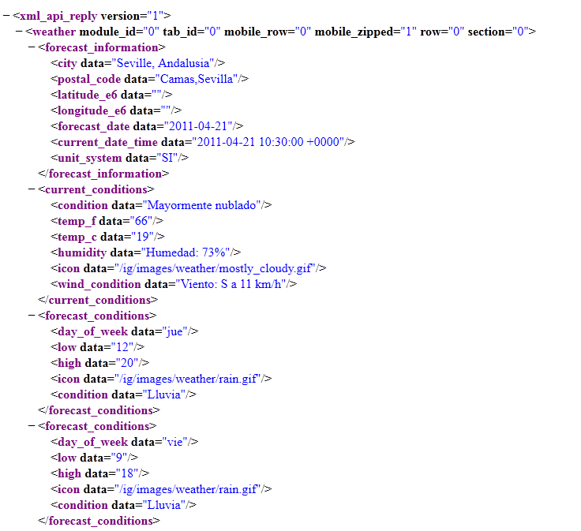

Respuesta dada por google weather a una petición

Visto el XML anterior, podemos obtener información no solo del estado actual sino de predicciones futuras. Para obtener la información a utilizar necesitaríamos parsear el XML y tratar los resultados. Toda la información es tratada en la clase *Weather*.

La finalidad de la clase *Weather* son:

* Capacidad para conectarse a la API de *GoogleWeather*: realizar y tratar peticiones ajustadas a las necesidades del usuario.
* Mantener información actualizada: Utilizar la información climatológica actualizada en el sistema y que esta sea utilizable para interactuar con el sistema. Un ejemplo de ello sería: Si hace una temperatura exterior superior a 32 grados, enciende un ventilador. Si, por el contrario, tenemos una inferior a 18 pondríamos un calefactor.
* Configuración de la información: idioma con la que devuelve los resultados, intervalo de temperatura configurable, configuración de la ciudad en la que residimos.

La información que trata la entidad *Wheater* es:

* Condición: despejado, nuboso, probabilidad de lluvia, lluvioso, niebla, hielo, nieve, parcialmente nublado, etc…
* Temperatura: Celsius y Fahrenheit.
* Humedad en valores porcentuales.
* Viento: velocidad en km/hora y su dirección.

Para cerrar el capítulo puntualizar que alternativa atractiva a GoogleWeather tenemos la API de Yahoo! Que cuenta con documentación y que proporciona alguna información que no podemos obtener con la API de Google.

Para más información sobre Yahoo! Weather: <http://developer.yahoo.com/weather/>

# Capa de Datos

La capa de datos es la tercera y última en nuestra jerarquía, recordar que nuestra arquitectura es en 3 capas (presentación, lógica de negocio y datos). Es la encargada de gestión de ruta en el disco duro, peticiones HTTP, mensajes internos del sistema y soporte a otros lenguajes.

La capa de dato tiene la siguiente estructura:

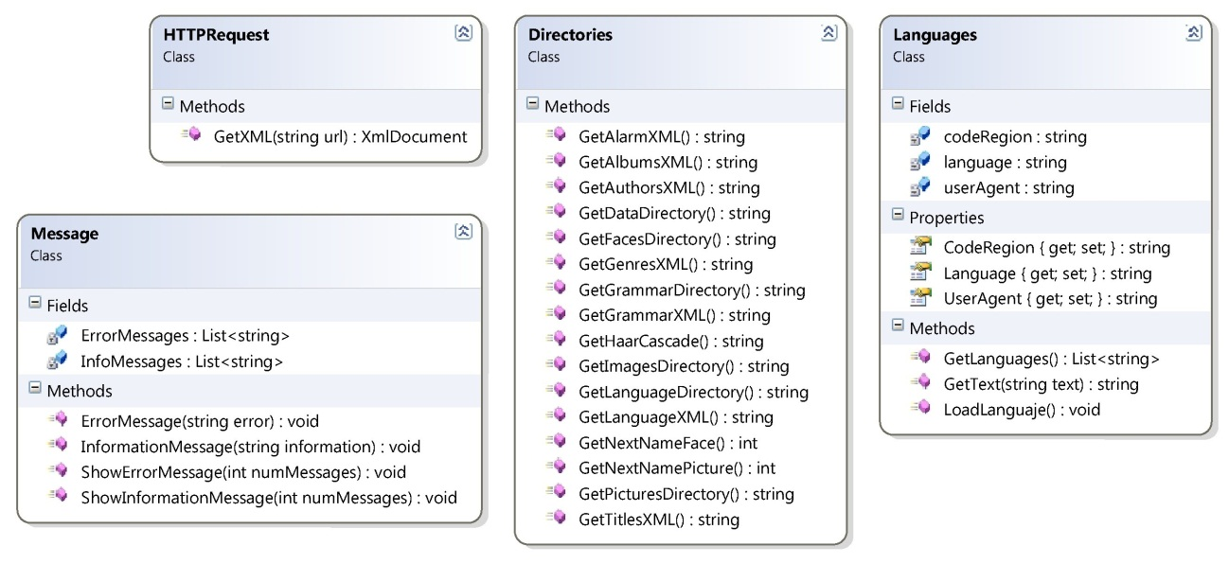

Estructura del paquete de datos

La capa de negocio y sus módulos tienen referencias a este para poder hacer envíos de mensajes o consultas de información. Las utilidades de las clases son las siguientes:

* ***HTTPRequest:*** realiza consultas HTTP, en nuestro caso de momento solo tenemos una petición que dada un url nos devuelve el documento XML que este contenido en esa url, si no se conecta envía un error al usuario. La razón de que exista esta entidad es la de que hace peticiones dependientes de su configuración en lenguajes. Si utilizamos la configuración española, el *userAgent* que utilicemos en la petición contendrá en el campo de lenguaje del explorador “ES-es”.
* ***Message***: envía mensajes de información y error al usuario. Tiene 3 métodos: *ErrorMessage*, *InfoMessage* y *GetMessajes*. Los dos primeros muestran por consola los errores y la información y, además, guarda esos mensajes en una lista. Por el contrario, *GetMessage* obtiene todos los mensajes por orden de llegada y es utilizada para la versión con formulario en Windows Forms.
* ***Directories:*** devuelve cada una de las rutas de cada directorio disponible en el programa. A continuación dejamos la jerarquía de directorios que tiene y una explicación de para qué sirve cada carpeta:
  + 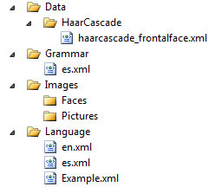Data: Es el encargado de guardar información de serializaciones como puede ser la configuración del sistema, los artistas, discos, géneros y títulos de canciones de la biblioteca de canciones o las alarmas que tenemos guardadas en el sistema y de almacenar otros archivos de interés como el HaarCascade necesario para la detección de rostros.
  + Grammar: Contiene la gramática de cada uno de los idiomas.
  + Language: Tiene los XML para la traducción del programa, y también los códigos de cada una de las regiones disponibles.

58 Directorios de Intelli-Room

* + Images: Guardará las capturas de la cámara. Contiene 2 subdirectorios (Faces y Pictures)
* ***Languages:*** gestiona idiomas alternativos para el sistema. Con esta clase podemos separar las gramáticas pertenecientes a cada uno de los idiomas y otras funciones que son prototipo para el sistema, puesto que el soporte multilenguaje es parcial.

# I Anexo: Instalación de IntelliRoom

## Requisitos Software

Para la ejecución de este proyecto se requiere tener instalado:

* Sistema operativo Windows Vista o superior
* [Windows Media Player SDK](http://www.microsoft.com/downloads/en/details.aspx?FamilyID=e43cbe59-678a-458a-86a7-ff1716fad02f%23Instructions)
* Wrapper [Emgu CV](http://sourceforge.net/projects/emgucv/)
* [Microsoft .NET Framework 4](http://www.microsoft.com/downloads/en/details.aspx?displaylang=en&FamilyID=9cfb2d51-5ff4-4491-b0e5-b386f32c0992)

Para instalar el código en Arduino necesitaras compilar el código escrito en Processing/Wiring y traducirlo a uno entendible por ATMega328 y programarlo, esta tarea es muy sencilla si usamos el IDE de Arduino que podrá ser fácilmente descargarlo/instalado en la siguiente dirección: <http://arduino.cc/en/>

Por supuesto es necesario descargarse la última versión disponible en la forja del proyecto: <http://code.google.com/p/intelli-room/>

## Requisitos Hardware

Los requisitos Hardware y sus dispositivos son:

* Ordenador capaz de soportar Windows Vista
* Placa Arduino
* Tener montado el circuito del proyecto disponible en el apartado ¿¿?¿?¿
* Cámara web
* Altavoces y micrófono

## Organización del directorio principal del programa

La organización del directorio principal de IntelliRoom es la siguiente:

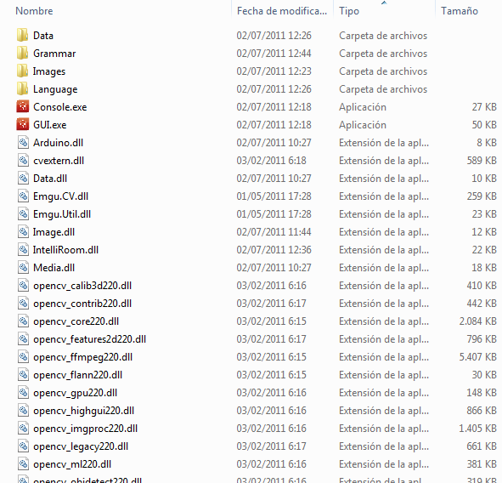

Raiz principal de Intelli-Room

Como se puede ver está compuesta de un directorio principal (IntelliRoom) del que parten otros subdirectorios, un conjunto de dlls y los ejecutables.

Los subdirectorios son, como ya explicamos anteriormente:

* Data: Es el encargado de guardar información de serializaciones como puede ser la configuración del sistema, los artistas, discos, géneros y títulos de canciones de la biblioteca de canciones o las alarmas que tenemos guardadas en el sistema y de almacenar otros archivos de interés como el HaarCascade necesario para la detección de rostros.
* Grammar: Contiene la gramática de cada uno de los idiomas.
* Language: Tiene los XML para la traducción del programa, y también los códigos de cada una de las regiones disponibles.
* Images: Guardará las capturas de la cámara. Contiene 2 subdirectorios (Faces y Pictures)

Los DLLs son la compilación de los módulos explicados durante los capítulos de este documento y archivos de la librería OpenCV y EmguCV.

Por último tenemos dos puntos de entrada en programa:

* Para usar la versión de consola ejecutaremos: *Console.exe*
* Para la versión con WindowsForms: *GUI.exe*

# II Anexo: Conclusiones, trabajo futuro y referencias

El proyecto ha sido una gran experiencia: he aprendido muchos conceptos nuevos de programación, he aplicado patrones y he construido una arquitectura modular utilizando conceptos adquiridos a lo largo de la carrera. Otro de los grandes logros del proyecto ha sido iniciarme en conceptos de electrónica y microcontroladores que, con seguridad, me aportaran mucho valor de cara a mi futuro profesional. Aunque pueda parecer trivial, la creación de documentación ha sido muy importante y han dado a la luz carencias fueron mejoradas en la confección del documento y que sin duda mejoraran aún mas de cara a un futuro próximo. Y sobre todo, tengo más claro que nunca que pautas debo seguir a la hora de desarrollar un proyecto personal de mediana envergadura.

L a **futuras mejoras** del proyecto que propondría serían las siguientes:

En cuanto a arquitectura: completar el sistema de carga de módulos dinámicos y un soporte multilenguaje completo.

Sobre el desarrollo: crear un módulo compatible con el protocolo domótico [X-10](http://es.wikipedia.org/wiki/X10). Así como, un nuevo sintetizador de voz con la premisa de hacerlo multilenguaje con *GoogleTranslate* o un adaptador a [*Loquendo*](http://en.wikipedia.org/wiki/Loquendo).

En relaciona a parte electrónica: propondría controlar los dispositivos del hogar y la iluminación con radio frecuencia: [Xbee](http://www.xbee.cl/) u otros componente como el transceiver [nRF24L01](http://www.sparkfun.com/products/690).

**Referencias**

Muchos de los conceptos fueron matizados por información extraída de la Wikipedia, aunque poca de ella se encuentra copiada literalmente.

Para el control de iluminación se utilizaron conceptos explicados en el blog “la ciudadela” más concretamente, en [este](http://www.laciudadela.net/content/2010-01-16/control-de-led-rgb-con-arduino) post.

Para conceptos básicos de tratamiento de imágenes, se utilizaron los apuntes de la asignatura *procesamientos de imagen documental* y se ampliaron conocimientos con el libro “Tratamiento digital de imágenes” escrito por Rafael C. González, editiorial “Addison-Wesley”.

Para el uso de la librería OpenCV: “Learning OpenCV” de Gary Bradski y Adrian Kaehler, editorial “O’Reilly”.